BỘ THÔNG TIN VÀ TRUYỀN THÔNG

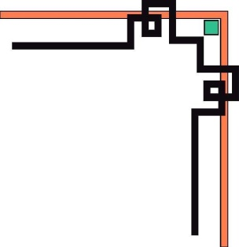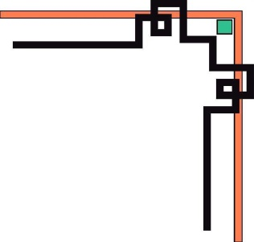

**HỌC VIỆN CÔNG NGHỆ BƯU CHÍNH VIỄN THÔNG**

**CƠ SỞ TẠI THÀNH PHỐ HỒ CHÍ MINH**

**KHOA CÔNG NGHỆ THÔNG TIN 2**



**BÀI BÁO CÁO**

**Môn: Phân Tích Và Thiết Kế Hệ Thống Thông Tin**

**Đề tài:**

**Website Bán Giày Dép Online**

|  |  |  |
| --- | --- | --- |
| **Giảng viên hướng dẫn :** | **Huỳnh Lưu Quốc Linh** |  |
| **Lớp :** | **D19CQCNPM01-N** |  |
| **Sinh viên thực hiện:** | **Võ Thị Ngân**  **Bùi Tá Tân Ngọc**  **Phạm Hồng Nghĩa** | **N19DCCN119**  ***N19DCCN122***  ***N19DCCN121*** |

Hồ Chí Minh, ngày 16 tháng 12 năm 2022

BỘ THÔNG TIN VÀ TRUYỀN THÔNG



**HỌC VIỆN CÔNG NGHỆ BƯU CHÍNH VIỄN THÔNG**

**CƠ SỞ TẠI THÀNH PHỐ HỒ CHÍ MINH**

**KHOA CÔNG NGHỆ THÔNG TIN 2**



**BÀI BÁO CÁO**

**Môn: Phân Tích Và Thiết Kế Hệ Thống Thông Tin**

**Đề tài:**

**Website Bán Giày Dép Online**

|  |  |  |
| --- | --- | --- |
| **Giảng viên hướng dẫn :** | **Huỳnh Lưu Quốc Linh** |  |
| **Lớp :** | **D19CQCNPM01-N** |  |
| **Sinh viên thực hiện:** | **Võ Thị Ngân**  **Bùi Tá Tân Ngọc**  **Phạm Hồng Nghĩa** | **N19DCCN119**  ***N19DCCN122***  ***N19DCCN121*** |

Hồ Chí Minh, ngày 16 tháng 12 năm 2022

**NHẬN XÉT CỦA GIÁO VIÊN HƯỚNG DẪN**

**LỜI CẢM ƠN**

Chúng em xin gửi lời cảm ơn đến quý Thầy Cô trong khoa Công Nghệ Thông Tin Học Viện Công Nghệ Bưu Chính Viễn Thông Cơ Sở Thành Phố Hồ Chí Minh đã truyền đạt cho chúng em những kiến thức cơ bản để có nền tảng thực hiện những đề tài báo cáo, tiểu luận, đồ án môn học…

Chúng em xin gửi lời cảm ơn đến thầy Huỳnh Lưu Quốc Linh, giảng viên môn Phân Tích Và Thiết Kế Hệ Thống Thông Tin. Thầy đã hướng dẫn, truyền đạt đến chúng em những kiến thức cơ bản quan trọng về văn bản tiếng việt, giúp chúng em hoàn thành bài tiểu luận môn học của mình.

Tuy nhiên, trong quá trình tìm hiểu và viết tiểu luận sẽ không tránh khỏi những lỗi, chính vì vậy chúng em mong nhận được sự đóng góp nhận xét từ thầy.

Chúng em xin cảm ơn quý thầy cô!

**MỤC LỤC**

**NHẬN XÉT CỦA GIÁO VIÊN HƯỚNG DẪN** iii

**LỜI CẢM ƠN** iv

**DANH MỤC CÁC HÌNH** vii

**CHƯƠNG 1: TỔNG QUAN ĐỀ TÀI** 9

**CHƯƠNG 2: ĐẶC TẢ YÊU CẦU VÀ QUẢN LÝ HỆ THỐNG** 10

**2.1.****Các chức năng** 10

**2.2.****Câu hỏi khảo sát, phỏng vấn** 11

**2.3.****Tác nhân hệ thống** 11

**CHƯƠNG 3: MÔ HÌNH HÓA YÊU CẦU** 12

**3.1.****Danh sách các Use Case** 12

**3.2.****Sơ đồ Use-case** 12

**3.3.****Đặc tả Use Case** 12

**3.3.1.****Use case đăng ký** 12

**3.3.2.****Use case đăng nhập** 13

**3.3.3.****Use case quên mật khẩu** 15

**3.3.4.****Use case tìm kiếm sản phẩm** 15

**3.3.5.****Use case quản lý sản phẩm** 16

**3.3.6.****Use case quản lý kho** 18

**3.3.7.****Use case thống kê doanh thu** 20

**3.3.8.****Use case quản lý đơn hàng** 21

**3.3.9.****Use case mua hàng** 24

**3.3.10.****Use case quản lý giỏ hàng** 26

**3.3.11.****Use case chỉnh sửa thông tin cá nhân** 27

**CHƯƠNG 4: PHÂN TÍCH** 29

**4.1.****Sơ đồ lớp** 29

**4.2.****Sơ đồ tuần tự** 29

**4.2.1.****Sơ đồ tuần tự của “đăng ký”** 29

**4.2.2.****Sơ đồ tuần tự của “đăng nhập”** 30

**4.2.3.****Sơ đồ tuần tự của “quên mật khẩu”** 31

**4.2.4.****Sơ đồ tuần tự của “tìm kiếm sản phẩm”** 32

**4.2.5.****Sơ đồ tuần tự của “quản lý sản phẩm”** 33

**4.2.6.****Sơ đồ tuần tự của “quản lý kho”** 34

**4.2.7.****Sơ đồ tuần tự của “thống kê doanh thu”** 34

**4.2.8.****Sơ đồ tuần tự của “quản lý đơn hàng”** 35

**4.2.9.****Sơ đồ tuần tự của “mua hàng”** 36

**4.2.10.****Sơ đồ tuần tự của “quản lý giỏ hàng”** 37

**4.2.11.****Sơ đồ tuần tự của “chỉnh sửa thông tin cá nhân”** 38

**CHƯƠNG 5: THIẾT KẾ** 40

**5.1.****Thiết kế mô hình dữ liệu** 40

**5.1.1.****Diagram** 40

**5.1.2.****Chi tiết các bảng** 40

**5.2.****Thiết kế giao diện** 49

**5.2.1.****Giao diện dành cho khách hàng** 49

**5.2.2.****Giao diện dành cho admin** 59

**5.2.3.****Giao diện chung** 68

**CHƯƠNG 6:****TỔ CHỨC TRIỂN KHAI HỆ THỐNG VÀ ĐẢM BẢO CHẤT LƯỢNG** 73

**6.1.****Tổ chức mã hóa thông tin, bảo mật dữ liệu** 73

**6.1.1.****Mã hóa mật khẩu** 73

**6.1.2.****Xác thực bằng otp** 73

**6.2.****Kiểm thử hệ thống** 73

**CHƯƠNG 7: KẾT LUẬN** 75

**7.1.****Kết quả đạt được** 75

**7.2.****Đánh giá ưu khuyết điểm** 75

**7.3.****Hướng phát triển trong tương lai** 75

**TÀI LIỆU THAM KHẢO** 76

**BẢNG PHÂN CÔNG CÔNG VIỆC** 77

**DANH MỤC CÁC HÌNH**

Hình 1: Màn hình giao diện đăng ký tài khoản khách hàng. 49

Hình 2: Giao diện thông báo lỗi ràng buộc đăng nhập. 50

Hình 3: Giao diện thông báo số điện thoại đã được đăng ký. 50

Hình 4: Thông báo đăng ký tài khoản thành công. 51

Hình 5: Giao diện đăng nhập khách hàng. 51

Hình 6: Giao diện thông báo lỗi đăng nhập. 52

Hình 7: Giao diện điền thông tin sản phẩm cần tìm kiếm. 52

Hình 8: Giao diện kết quả tìm kiếm. 53

Hình 9: Màn hình danh sách đơn hàng 53

Hình 10: Màn hình chi tiết đơn hàng 54

Hình 11: Màn hình kết quả hủy đơn hàng thành công. 54

Hình 12: Chọn phương thức thanh toán. 55

Hình 13: Chọn địa chỉ nhận hàng. 55

Hình 14: Thông báo mua hàng thành công. 56

Hình 15: Mua sản phẩm ngay. 56

Hình 16: Chuyển đến trang thanh toán. 57

Hình 17: Giao diện quản lý giỏ hàng. 57

Hình 18: Giao diện để chỉnh sửa thông tin cá nhân. 58

Hình 19: Giao diện cho phép khách hàng thêm địa chỉ nhận hàng. 59

Hình 20: Giao diện đăng nhập dành cho admin. 59

Hình 21: Danh sách các sản phẩm mà cửa hàng đang kinh doanh. 60

Hình 22: Giao diện thông tin chi tiết một sản phẩm. 60

Hình 23: Giao diện chỉnh sửa thông tin sản phẩm. 61

Hình 24: Giao diện xác nhận xóa sản phẩm. 61

Hình 25: Giao diện khi thay đổi giá sản phẩm. 62

Hình 26: Giao diện thêm mới một sản phẩm. 62

Hình 27: Giao diện kho và chi tiết hàng tồn kho của một mặt hàng. 63

Hình 28: Giao diện nhập hàng về kho. 63

Hình 29: Thống kê doanh thu theo 30 ngày gần nhất (mặc định). 64

Hình 30: Thống kê doanh thu theo ngày. 64

Hình 31: Thống kê doanh thu theo tháng. 65

Hình 32: Thống kê doanh thu theo năm. 65

Hình 33: Thống kê doanh thu theo từng khách hàng. 65

Hình 34: Màn hình danh sách đơn hàng. 66

Hình 35: Kết quả lọc trạng thái đơn hàng “Chờ xác nhận”. 66

Hình 36: Màn hình chi tiết đơn hàng. 67

Hình 37: Kết quả duyệt đơn hàng. 67

Hình 38: Kết quả tìm kiếm theo mã đơn hàng “20”. 68

Hình 39: Màn hình quên mật khẩu. 68

Hình 40: Màn hình thông báo khi số điện thoại chưa được đăng ký. 69

Hình 41: Màn hình thông báo khi số điện thoại đã đăng ký. 69

Hình 42: Màn hình nhập mã OTP . 70

Hình 43: Màn hình thông báo nhập mã OTP không hợp lệ. 70

Hình 44: Màn hình tạo mật khẩu mới khi nhập OTP hợp lệ . 71

Hình 45: Màn hình thông báo xác nhận mật khẩu không khớp. 71

Hình 46: Màn hình thông báo tạo mật khẩu mới không hợp lệ. 72

Hình 47: Màn hình thông báo tạo mật khẩu mới thành công. 72

**CHƯƠNG 1: TỔNG QUAN ĐỀ TÀI**

Hiện nay, với sự bùng nổ của công nghệ số ra mở thời đại 4.0 và sau khi đợt dịch Covid 19 vừa xảy ra khiến cho mọi gia đình từ nhỏ tới lớn đều sử dụng mạng Internet. Chính vì thế các cửa hàng đã dần thay đổi hình thức bán hàng từ bán hàng trực tiếp tốn nhiều tiền mặt bằng. Hiện tại giá đất đang rất cao, người bán hàng đang rất cân nhắc khi thuê bởi vì thuê các khu đông dân và trung tâm thì giá thuê cực cao mà để giá rẻ thì phải các khu khác và phải chịu tình cảnh ít người biết để mua mà khi ta đổi thành bán online thì bài toán này được giải không còn tình trạng phải đau đầu khi chọn chỗ để thuê.

Ngoài ra, bán hàng online còn tiện cho việc quảng bá thương hiệu nhiều người biết đến và có thể đặt từ xa mà không phải tới tận cửa hàng để xem và mua hàng. Lợi ích là thế nên nhiều cửa hàng đồng loạt chuyển sang dạng bán online dẫn tới tính cạnh tranh cao. Chính vì thế, việc xây dựng một trang web bán hàng và quản lí bán hàng là một cách tối ưu và hiệu quả trong việc sử dụng và quản lí.

Từ những lý do trên chúng em quyết định lựa chọn đề tài ***Website bán giày dép online.***

**CHƯƠNG 2: ĐẶC TẢ YÊU CẦU VÀ QUẢN LÝ HỆ THỐNG**

* 1. **Các chức năng**

|  |  |  |
| --- | --- | --- |
| **STT** | **Chức năng** | **Mô tả** |
| 1 | Đăng ký | Cho phép khách hàng tạo tài khoản để đăng nhập vào hệ thống |
| 2 | Đăng nhập | Cho phép admin và khách hàng đăng nhập vào hệ thống để thực hiện các chức năng của họ. |
| 3 | Quên mật khẩu | Cho phép admin và khách hàng tạo mật khẩu mới của tài khoản đăng nhập |
| 4 | Tìm kiếm sản phẩm | Cho phép khách hàng và admin tìm kiếm sản phẩm trên trang chủ khi đăng nhập hoặc chưa đăng nhập tài khoản |
| 5 | Quản lý sản phẩm | Cho phép admin thực hiện các chức năng:   * Xem sản phẩm * Lọc sản phẩm theo loại hoặc theo tình trạng * Thêm sản phẩm * Chỉnh sửa thông tin sản phẩm * Thay đổi giá |
| 6 | Quản lý kho | Cho phép admin thực hiện các chức năng:   * Nhập hàng * Xem số lượng tồn trong kho |
| 7 | Thống kê doanh thu | Cho phép admin thực hiện chức năng thống kê doanh thu:   * Theo từng khách hàng * Theo ngày * Theo tháng * Theo năm |
| 8 | Quản lý đơn hàng | - Cho phép admin quản lý đơn hàng với các chức năng:   * Xem đơn hàng * Tìm kiếm theo mã đơn hàng * Lọc theo trạng thái đơn hàng * Duyệt đơn hàng   - Cho phép khách hàng quản lý đơn hàng với các chức năng:   * Xem đơn hàng * Hủy đơn hàng |
| 9 | Mua hàng | Cho phép khách hàng mua hàng trực tiếp khi xem chi tiết sản phẩm và mua hàng từ giỏ hàng và thực hiện các chức năng:   * Cung cấp thông tin, địa chỉ người nhận * Chọn phương thức thanh toán: thanh toán tiền mặt khi nhận hàng hay thanh toán trước bằng MOMO |
| 10 | Quản lý giỏ hàng | Cho phép khách hàng thực hiện các chức năng:   * Thêm sản phẩm vào giỏ hàng * Xem sản phẩm * Xóa sản phẩm * Sửa số lượng sản phẩm |
| 11 | Chỉnh sửa thông tin cá nhân | Cho phép khách hàng và admin chỉnh sửa thông tin cá nhân của mình |

* 1. **Câu hỏi khảo sát, phỏng vấn**
* Người tham gia thiết kế phát triển website đã có những kinh nghiệm gì trong lĩnh vực này?
* Động lực hay lí do nào để nhóm thực hiện dự án này?
* Trong quá trình tiến hành thực hiện phát triển website hãy dự đoán những khó khăn gặp phải?
* Đối tượng dùng website này là ai?
* Website được phát triển dựa trên ngôn ngữ lập trình nào?
* Webstie bao gồm những chức năng cụ thể nào?
* Luồng xử lý của website hoạt động ra sao?
* Độ ổn định, bảo mật, tính chính xác trong xử lý của website có gặp bất cập hay lỗ hổng nào?
* Thời gian thực hiện để hoàn thành webiste là bao nhiêu?
* Những ưu điểm và nhược điểm của dự án so với các website tương tự khác trên thị trường là gì?
  1. **Tác nhân hệ thống**

Khách hàng và admin

**CHƯƠNG 3: MÔ HÌNH HÓA YÊU CẦU**

* 1. **Danh sách các Use Case**

|  |  |
| --- | --- |
| Tác nhân | Use case |
| Khách hàng | 1. Đăng ký 2. Đăng nhập 3. Quên mật khẩu 4. Tìm kiếm sản phẩm 5. Quản lý đơn hàng 6. Mua hàng 7. Quản lý giỏ hàng 8. Chỉnh sửa thông tin cá nhân |
| Admin | 1. Đăng nhập 2. Quên mật khẩu 3. Tìm kiếm sản phẩm 4. Quản lý sản phẩm 5. Quản lý kho 6. Thống kê doanh thu 7. Quản lý đơn hàng |

* 1. **Sơ đồ Use-case**

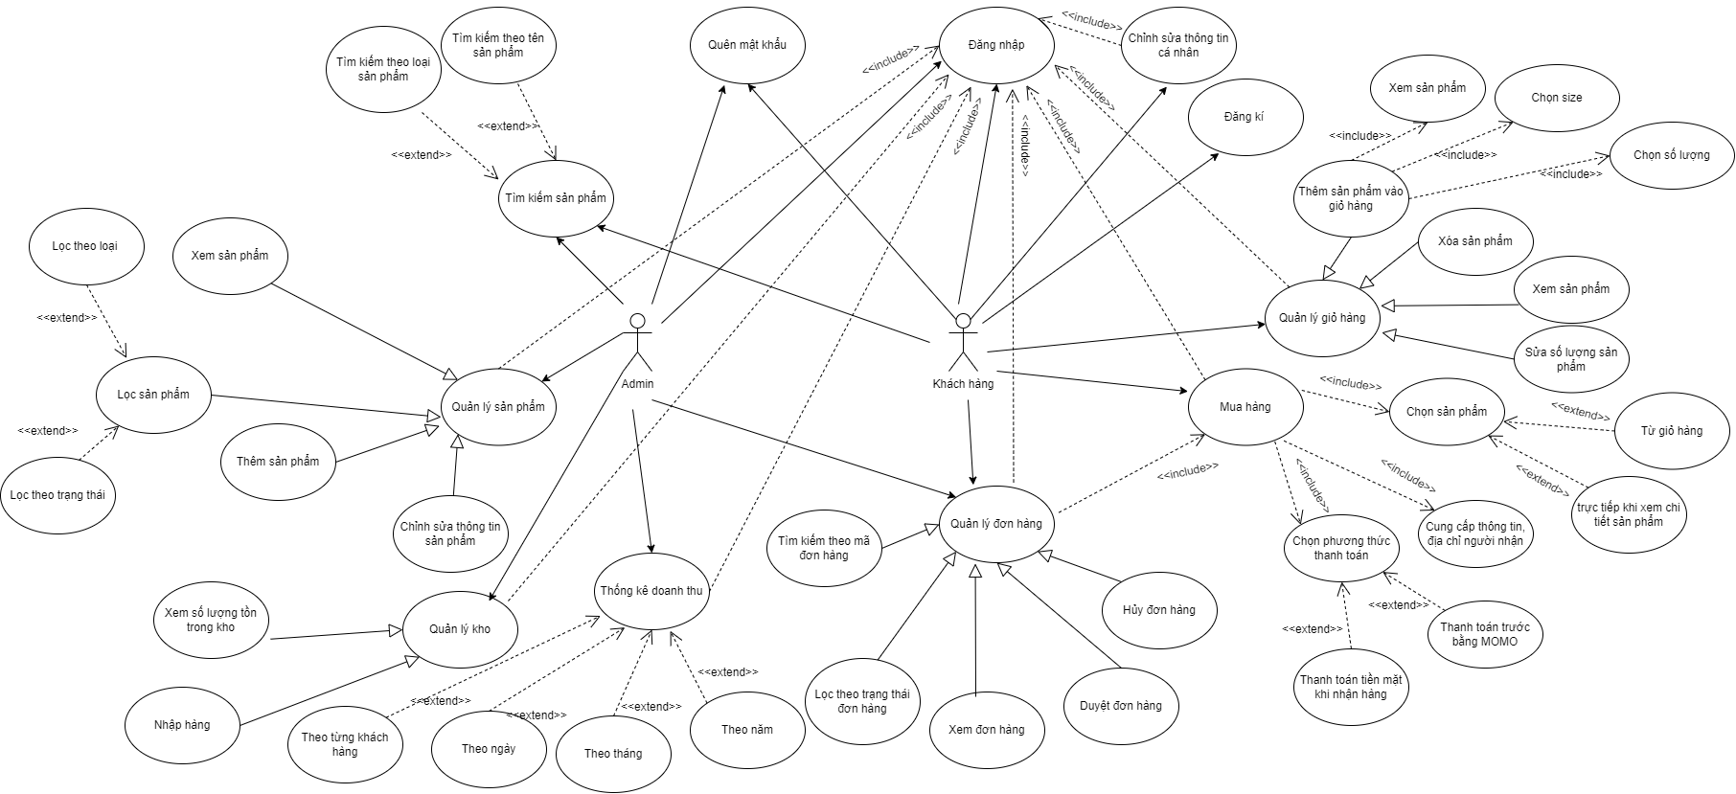

* 1. **Đặc tả Use Case**
  2. **Use case đăng ký**

|  |  |  |
| --- | --- | --- |
| Tên use case:  Đăng ký tài khoản | | Mã:  01 |
| Tác nhân:  Khách hàng | | |
| Mô tả:  Cho phép khách hàng đăng ký tài khoản để sử dụng dịch vụ | | |
| Sự kiện kích hoạt:  Nhấn vào nút tài khoản trên website để hiển thị giao diện đăng ký, hoặc sử dụng url đến giao diện đăng ký tài khoản | | |
| Loại kích hoạt: | * Bên ngoài |  |
| Các bước thực hiện chính:   1. Hiển thị màn hình đăng ký. 2. Điền thông tin đăng ký và **submit.** 3. Hệ thống kiểm tra các ràng buộc về thông tin đăng ký. Nếu không thỏa quay lại bước 2. 4. Hệ thống kiểm tra sự tồn tại của tài khoản. Nếu đã tồn tại, hiển thị lỗi đã tồn tại và quay lại bước 2. 5. Hệ thống xử lý lưu trữ và hiển thị thông báo đăng ký tài khoản thành công. | Thông tin cho các bước:   1. Form đăng ký 2. Form đăng ký 3. Họ, tên, số điện thoại, email, mật khẩu 4. Họ, tên, số điện thoại, email, mật khẩu 5. Kết thúc use case | |
| Điều kiện tiên quyết:  số điện thoại đăng ký mới không được trùng | | |
| Kết quả tạo ra: sau khi đăng ký thành công, mật khẩu được mã hóa, khách hành có thể đăng nhập sử dụng dịch vụ | | |
| Giả định:  Khách hàng có thể sử dụng được **browser** và là khách hàng mới hoặc muốn đăng ký them tài khoản mới. | | |
| Mục tiêu đạt được:  Đăng ký tài khoản thành công và sử dụng | | |

* 1. **Use case đăng nhập**

|  |  |  |
| --- | --- | --- |
| Tên use case:  Đăng nhập | | Mã:  02 |
| Tác nhân:  Admin, khách hàng | | |
| Mô tả:  cho phép Admin và khách hang đăng nhập vào website và sử dụng các chức năng theo quyền đã phân | | |
| Sự kiện kích hoạt:  Nhấn vào nút tài khoản trên website để chọn hiển thị giao diện đăng nhập, hoặc sử dụng url đến giao diện đăng nhập | | |
| Loại kích hoạt: | * Bên ngoài |  |
| Các bước thực hiện chính:   1. Hiển thị màn hình đăng nhập. 2. Điền thông tin đăng nhập và **submit.** 3. Hệ thống kiểm tra các ràng buộc về thông tin đăng nhập. Nếu không thỏa quay lại bước 2. 4. Hệ thống kiểm tra sự tồn tại của tài khoản. Nếu không tồn tại quay lại bước 2. 5. Hệ thống hiển thị màn hình chính sau khi đăng nhập thành công. | Thông tin cho các bước:   1. Form đăng nhập 2. Form đăng nhập 3. Tài khoản và mật khẩu 4. Tài khoản và mật khẩu, bản ghi tài khoản 5. Kết thúc use case | |
| Điều kiện tiên quyết:  phải có tài khoản đăng nhập | | |
| Kết quả tạo ra: sau khi đăng nhập Admin hoặc khách hàng có thể thực hiện các chức năng của mình | | |
| Giả định:  Admin và khách hàng có thể sử dụng được **browser** và có tài khoản, mật khẩu hợp lệ | | |
| Mục tiêu đạt được:  Đăng nhập vào website thành công với tài khoản và mật khẩu hợp lệ | | |

* + 1. **Use case quên mật khẩu**

|  |  |  |
| --- | --- | --- |
| Tên use case:  Quên mật khẩu | | Mã:  03 |
| Tác nhân:  Khách hàng, Admin | | |
| Mô tả:  Cho phép admin và khách hàng tạo mật khẩu mới của tài khoản đăng nhập | | |
| Sự kiện kích hoạt:  Ấn vào đường link quên mật khẩu trong form đăng nhập | | |
| Loại kích hoạt: | * Bên ngoài | * ~~Bên trong~~ |
| Các bước thực hiện chính:   1. Ấn vào đường link quên mật khẩu 2. Nhập số điện thoại của tài khoản đã đăng kí 3. Ấn button gửi 4. Hệ thống thông báo mã OTP được gửi tới số điện thoại của bạn 5. Nhập mã OTP 6. Điền form tạo lại mật khẩu 7. Ấn button xong | Thông tin cho các bước:   1. Nằm trong form đăng nhập 2. Gồm nhập mật khẩu mới và xác nhận mật khẩu | |
| Điều kiện tiên quyết:  Số điện thoại của tài khoản đã được đăng ký | | |
| Kết quả tạo ra:  Hệ thống mã hóa và cập nhật lại mật khẩu của tài khoản. | | |
| Giả định:  Số điện thoại không tồn tại  Số điện thoại chưa từng được đăng ký với bất kì tài khoản nào | | |
| Mục tiêu đạt được:  Tạo mật khẩu mới và login lại tài khoản với mật khẩu mới thành công | | |

* + 1. **Use case tìm kiếm sản phẩm**

|  |  |  |
| --- | --- | --- |
| Tên use case:  Tìm kiếm sản phẩm | | Mã:  04 |
| Tác nhân:  Khách hàng | | |
| Mô tả:  Cho phép khách hàng tìm kiếm sản phẩm dựa trên thông tin khách hàng cung cấp | | |
| Sự kiện kích hoạt:  điền thông tin trên ô tìm kiếm và bấm nút tìm kiếm | | |
| Loại kích hoạt: | * Bên ngoài |  |
| Các bước thực hiện chính:   1. Hiển thị màn hình chính của khách hàng. 2. Điền thông tin cần tìm kiếm vào ô tìm trên trên thanh navigation và **enter.** 3. Hệ thống xử lý truy vấn và trả về kết quả. 4. Hệ thống hiển thị danh sách sản phẩm dựa trên tìm kiếm. 5. Kết thúc use case. | Thông tin cho các bước:   1. Home page 2. Home page 3. Thông tin sản phẩm cần tìm kiếm 4. Danh sách sản phẩm được tìm thấy 5. Kết thúc use case | |
| Điều kiện tiên quyết:  truy cập và sử dụng được website | | |
| Kết quả tạo ra: đưa ra được danh sách kết quả tìm kiếm dựa trên thông tin tìm kiếm | | |
| Giả định:  Có quá nhiều sản phẩm, khách hàng muốn tìm sản phẩm theo ý muốn của mình, sử dụng chức năng tìm kiểm để lọc ra sản phẩm mong muốn | | |
| Mục tiêu đạt được:  Truy vấn chính xác đưa ra danh sách sản phẩm mà khách hàng mong muốn | | |

* + 1. **Use case quản lý sản phẩm**

|  |  |  |
| --- | --- | --- |
| Tên use case:  Quản lý sản phẩm | | Mã:  05 |
| Tác nhân:  Admin | | |
| Mô tả:  Cho phép nhân viên và người quản lý kiểm soát thông tin về các sản phẩm có trong cửa hàng. | | |
| Sự kiện kích hoạt:  Nhấn vào mục danh sách sản phẩm hoặc thêm sản phẩm trong menu sản phẩm | | |
| Loại kích hoạt: | * Bên ngoài | * ~~Bên trong~~ |
| Các bước thực hiện chính:  1. Xem danh sách sản phẩm:  1.1 Nhân viên chọn danh sách sản phẩm.  1.2 Hệ thống hiển thị danh sách các sản phẩm hiện có trong cửa hàng và các hành động có thể thực hiện.  2. Thêm mới sản phẩm:  2.1 Nhân viên chọn thêm sản phẩm mới.  2.2 Hệ thống hiển thị form nhập sản phẩm mới.  2.3 Nhân viên điền các thông tin về sản phẩm cần thêm.  2.4 Ấn button thêm mới  3. Thay đổi giá sản phẩm:  3.1 Chọn thay đổi giá sản phẩm.  3.2 Hệ thống hiển thị form thay đổi giá.  3.3 Nhập thông tin giá mới  3.4 Nhấn button thay đổi.  4. Chỉnh sửa thông tin sản phẩm:  4.1 Chọn chỉnh sửa sản phẩm.  4.2 Hệ thống hiển thị form chỉnh sửa sản phẩm.  4.3 Nhập thông tin cần chỉnh sửa  4.4 Nhấn button chỉnh sửa | Thông tin cho các bước:  1.2 Gồm 4 tính năng có thể thực hiện: Xóa, thay đổi giá, chỉnh sửa, xem chi tiết thông tin sản phẩm.  2.4 Nằm phía dưới bên trái của form.  3.1 Nằm trong mục chỉnh sửa, bên phải sản phẩm trong danh sách.  3.4 Nằm phía dưới form thay đổi giá.  4.1 Nằm trong mục chỉnh sửa, bên phải sản phẩm trong danh sách.  4.4 Nằm phía dưới bên trái form chỉnh sửa. | |
| Điều kiện tiên quyết:  Phải đăng nhập. | | |
| Kết quả tạo ra: Xem danh sách các sản phẩm hiện có trong cửa hàng, chỉnh sửa thông tin của các sản phẩm, thêm một sản phẩm mới vào danh sách, thay đổi giá của một sản phẩm hiện có trong cửa hàng. | | |
| Giả định:  Nhân viên nhập thêm sản phẩm mới trùng mã với các sản phẩm đã có.  Nhân viên không gắn ảnh sản phẩm khi thêm sản phẩm mới.  Nhân viên không thiết lập giá bán khi thêm sản phẩm mới. | | |
| Mục tiêu đạt được:  Nhân viên xem được danh sách sản phẩm trong cửa hàng.  Nhân viên chỉnh sửa thông tin sản phẩm thành công.  Nhân viên chỉnh sửa giá sản phẩm thành công.  Nhân viên thêm mới một sản phẩm thành công. | | |

* + 1. **Use case quản lý kho**

|  |  |  |
| --- | --- | --- |
| Tên use case:  Quản lý kho | | Mã:  06 |
| Tác nhân:  Admin | | |
| Mô tả:  Cho phép nhân viên và người quản lý kiểm soát thông tin về số lượng sản phẩm còn lại trong kho. Có thể nhập thêm hàng về kho. | | |
| Sự kiện kích hoạt:  Nhấn vào mục kho hoặc nhập hàng trong menu sản phẩm | | |
| Loại kích hoạt: | * Bên ngoài | * ~~Bên trong~~ |
| Các bước thực hiện chính:  1. Xem số lượng sản phẩm tồn kho.  1.1 Nhấn vào mục kho  1.2 Hệ thống hiển thị số lượng tồn kho của từng sản phẩm có trong kho.  1.3 Nhấn vào chi tiết để xem số lượng tồn kho chi tiết của một sản phẩm cụ thể.  2. Nhập hàng về kho:  2.1 Nhấn vào mục nhập hàng  2.2 Nhập mã của sản phẩm cần nhập hàng về.  2.3 Nhấn button tìm kiếm.  2.4 Chọn size và số lượng sản phẩm cần nhập.  2.5 Nhấn button thêm vào kho. | Thông tin cho các bước:  1.1 Nằm trong mục sản phẩm của thanh navigation.  1.3 Nằm bên phải từng sản phẩm trong danh sách.  2.1 Nằm trong mục sản phẩm của thanh navigation.  2.3 Nằm bên dưới form  2.5 Nằm bên dưới form | |
| Điều kiện tiên quyết:  Phải đăng nhập. | | |
| Kết quả tạo ra: Xem số lượng tồn kho của từng sản phẩm có trong cửa hàng. Xem chi tiết tồn kho của từng sản phẩm (size nào còn bao nhiêu). Nhập thêm sản phẩm vào cửa hàng. | | |
| Giả định:  Nhân viên không nhập số lượng sản phẩm cần nhập.  Nhân viên không nhập mã sản phẩm để tìm kiếm. | | |
| Mục tiêu đạt được:  Nhân viên xem được hàng tồn kho.  Nhân viên nhập được hàng mới vào cửa hàng. | | |

* + 1. **Use case thống kê doanh thu**

|  |  |  |
| --- | --- | --- |
| Tên use case:  Thống kê doanh thu | | Mã:  06 |
| Tác nhân:  Admin | | |
| Mô tả:  Cho phép nhân viên và người quản lý xem được các báo cáo doanh thu theo từng khoảng thời gian và thống kê doanh thu theo khách hàng | | |
| Sự kiện kích hoạt:  Nhấn vào mục kho hoặc nhập hàng trong menu sản phẩm | | |
| Loại kích hoạt: | * Bên ngoài | * ~~Bên trong~~ |
| Các bước thực hiện chính:  1. Xem doanh thu 30 ngày gần nhất.  1.1 Nhấn vào mục báo cáo doanh thu.  1.2 Hệ thống hiển thị doanh thu của 30 ngày gần nhất.  2. Xem doanh thu theo ngày  2.1 Nhấn vào doanh thu theo ngày.  2.2 Chọn năm và tháng cần xem.  2.3 Nhấn button xem báo cáo  3. Xem doanh thu tháng  3.1 Nhấn doanh thu theo tháng.  3.2 Chọn năm cần xem.  3.3 Nhấn button xem báo cáo  4. Xem doanh thu theo năm  4.1 Nhấn vào doanh thu theo năm.  4.2 Chọn năm cần xem.  4.3 Nhấn button xem báo cáo  5. Xem doanh thu theo khách hàng  5.1Nhấn doanh số khách hàng.  5.2 Hệ thống hiển thị thống kê doanh thu theo khách hàng. | Thông tin cho các bước:  1.1 Trong phần báo cáo của thanh navigation.  2.1, 3.1, 4.1 Thanh select phía trên bên trái, phía dưới dòng chữ báo cáo.  2.3, 3.3, 4.3 Phía trên bên phải, cạnh thanh select loại báo cáo cần xem  5.1 Trong phần báo cáo của thanh navigation. | |
| Điều kiện tiên quyết:  Phải đăng nhập. | | |
| Kết quả tạo ra: Xem báo cáo doanh thu của cửa hàng theo các khoảng thời gian ngày, tháng, năm cụ thể. Xem báo cáo doanh thu theo khách hàng. | | |
| Giả định:  Nhân viên không chọn đúng ngày tháng cần xem doanh thu. | | |
| Mục tiêu đạt được:  Nhân viên xem được báo cáo doanh thu của cửa hàng.  Nhân viên xem được báo cáo doanh thu theo từng khách hàng. | | |

* + 1. **Use case quản lý đơn hàng**

|  |  |  |
| --- | --- | --- |
| Tên use case:  Quản lý đơn hàng | | Mã:  08 |
| Tác nhân:  Khách hàng, admin | | |
| Mô tả:  - Cho phép admin quản lý đơn hàng với các chức năng:   * Xem đơn hàng * Tìm kiếm theo mã đơn hàng * Lọc theo trạng thái đơn hàng * Duyệt đơn hàng   - Cho phép khách hàng quản lý đơn hàng với các chức năng:   * Xem đơn hàng * Hủy đơn hàng | | |
| Sự kiện kích hoạt:  Admin: Chọn đơn hàng  Khách hàng: Chọn đơn mua | | |
| Loại kích hoạt: | * Bên ngoài | * ~~Bên trong~~ |
| Các bước thực hiện chính:  * Khách hàng:  1.1 Ấn vào biểu tượng avatar và chọn đơn mua  1.2 Hệ thống hiển thị danh sách đơn hàng  1.3 Ấn vào button trạng thái đơn hàng  1.4 Hệ thống hiển thị chi tiết đơn hàng và lịch sử trạng thái  1.5 Ấn vào button hủy đơn hàng  1.6 Hệ thống gửi thông báo xác nhận hủy đơn hàng  1.7 Khách hàng ấn OK xác nhận hủy đơn hàng  *Admin:  2.1 Chọn đơn hàng  2.2 Hệ thống hiển thị bảng danh sách đơn hàng, combobox tình trạng đơn hàng.  2.3 Ấn chọn combox tình trạng đơn hàng để lọc.  2.4 Ấn vào icon mắt  2.5 Hệ thống hiển thị chi tiết đơn hàng, lịch sử trạng thái và form tìm đơn hàng theo mã hóa đơn.  2.6 Ấn vào button duyệt đơn hàng  2.7 Để tìm đơn hàng theo mã đơn hàng, nhập mã đơn hàng  2.8 Ấn button tìm  2.9 Hệ thống hiển thị chi tiết đơn hàng | Thông tin cho các bước:   * 1. Nằm trên thanh header   2. Mỗi đơn hàng gồm hình ảnh tên giày, size, số lượng, thành tiền, tổng cộng, trạng thái.   3. Nằm bên góc phải của mỗi đơn hàng   4. Thứ, ngày mua hàng, họ tên, số điện thoại, địa chỉ người nhận, phương thức thanh toán, hình ảnh, tên sản phẩm, size, số lượng, thành tiền, trạng thái, tổng cộng, lịch sử trạng thái: ngày giờ, trạng thái   5. , 2.6 Nằm trên góc phải của chi tiết đơn hàng   2.1 Nằm trên thanh navigation  2.2 Gồm các cột mã đơn hàng, tên khách hàng, tổng cộng, ngày lập, nhân viên lập, phương thức thanh toán, trạng thái đơn hàng, chi tiết  2.3 Gồm chờ xác nhận, đã hủy, đang chuẩn bị hàng, đang vận chuyển, giao hàng thành công  2.4 Nằm ở cột chi tiết  2.5 Giống 1.4 nhưng có thêm nhân viên lập đơn hàng  2.7 Nằm ở góc phải | |
| Điều kiện tiên quyết:  Phải đăng nhập.  Đã mua hàng.  Admin duyệt đơn hàng khi trạng thái đơn hàng là chờ xác nhận  Khách hàng hủy đơn hàng khi trạng thái đơn hàng là chờ xác nhận hoặc đang chuẩn bị hàng | | |
| Kết quả tạo ra:  - Hệ thống hiển thị danh sách đơn hàng theo trạng thái, hiển thị chi tiết đơn hàng theo mã hóa đơn tìm kiếm.  - Hệ thống cập nhật vào lịch sử tình trạng của đơn hàng, cập nhật lại trạng thái đơn hàng khi duyệt/hủy đơn hàng. | | |
| Giả định: Nhập mã đơn hàng không tồn tại | | |
| Mục tiêu đạt được:  Quản lý đơn hàng, tình trạng đơn hàng. Admin duyệt đơn hàng tìm kiếm, lọc đơn hàng theo tình trạng đơn hang, khách hàng hủy đơn hàng thành công | | |

* + 1. **Use case mua hàng**

|  |  |  |
| --- | --- | --- |
| Tên use case:  Mua hàng | | Mã:  09 |
| Tác nhân:  Khách hàng | | |
| Mô tả:  Cho phép khách hàng mua hàng trực tiếp khi xem chi tiết sản phẩm và mua hàng từ giỏ hàng và thực hiện các chức năng:   * Cung cấp thông tin, địa chỉ người nhận * Chọn phương thức thanh toán: thanh toán tiền mặt khi nhận hàng hay thanh toán trước bằng MOMO | | |
| Sự kiện kích hoạt:  Ấn button mua hàng khi xem sản phẩm hoặc ấn button mua hàng trong giỏ hàng | | |
| Loại kích hoạt: | * Bên ngoài | * ~~Bên trong~~ |
| Các bước thực hiện chính:  *Mua hàng trực tiếp:  1.1 Khách hàng chọn sản phẩm trong danh sách sản phẩm  1.2 Hệ thống hiển thị chi tiết sản phẩm  1.3 Khách hàng chọn size trong bảng size  1.4 Khách hàng chọn số lượng trong combobox số lượng  1.5 Ấn button mua hàng  *Mua hàng từ giỏ hàng:  2.1 Ấn icon giỏ hàng  2.2 Tích chọn sản phẩm cần mua trong giỏ hàng  2.3 Hệ thống hiển thị tổng số tiền  2.4 Ấn button mua hàng  3. Hệ thống giao diện thanh toán gồm form thông tin và địa chỉ người nhận hàng, chi tiết đơn hàng, radion button phương thức thanh toán  4 Khách hàng ấn button xác nhận của form thông tin, địa chỉ nhận hàng  5 Khách chọn phương thức thanh toán  6. Khách hàng ấn button xong  7. Hệ thống hiển thị thông báo mua hàng thành công | Thông tin cho các bước:  1.2 Gồm 4 hình ảnh của sản phẩm, giá, size còn hàng, số lượng còn hàng tương ứng cho từng size  1.5 Nằm phía dưới button thêm vào giỏ hàng  2.1 Nằm trên thanh navigation  2.2 ô tích chọn nằm đầu hàng, cùng dòng với sản phẩm  2.4 Nằm phía dưới dòng text tổng cộng  3. Thông tin người nhận gồm: tên, số điện thoại, email. Địa chỉ nhận hàng gồm địa chỉ nhà, combobox thành phố_tỉnh, combobox quận_huyện, combobox xã phường. Chi tiết đơn hàng gồm: tên giày, kiểu giày, size, số lượng, thành tiền, tổng cộng.  5. Có 2 phương thức thanh toán: bằng MOMO hoặc thanh toán bằng tiền mặt khi nhận hàng.  6. Nằm cuối cùng | |
| Điều kiện tiên quyết:  Phải đăng nhập. Đối với mua hàng từ giỏ hàng thì phải thêm sản phẩm vào giỏ hàng trước | | |
| Kết quả tạo ra: Tạo ra đơn hàng mới với thông tin sản phẩm và thông tin, địa chỉ người nhận hàng như khách hàng đã mua và cung cấp. Hệ thống xóa các sản phẩm đã mua trong giỏ hàng nếu mua hàng từ giỏ hàng. | | |
| Giả định:  Khách hàng không chọn size  Khách hàng không chọn địa chỉ người nhận hàng  Khách hàng không chọn phương thức thanh toán | | |
| Mục tiêu đạt được:  Khách hàng mua hàng thành công | | |

* + 1. **Use case quản lý giỏ hàng**

|  |  |  |
| --- | --- | --- |
| Tên use case:  Quản lý giỏ hàng | | Mã:  10 |
| Tác nhân:  Khách hàng | | |
| Mô tả:  Cho phép khách hàng thực hiện các chức năng:   * Thêm sản phẩm vào giỏ hàng * Xem sản phẩm * Xóa sản phẩm * Sửa số lượng sản phẩm | | |
| Sự kiện kích hoạt:  Chọn icon giỏ hàng trên thanh navigation hoặc ấn button thêm vào giỏ hàng | | |
| Loại kích hoạt: | * Bên ngoài | * ~~Bên trong~~ |
| Các bước thực hiện chính:   1. Khách hàng vào xem chi tiết sản phẩm 2. Chọn size, số lượng 3. Ấn button thêm vào giỏ hàng 4. Khách hàng chọn icon giỏ hàng 5. Hệ thống hiển thị danh sách các sản phẩm trong giỏ hàng 6. Để xóa sản phẩm, ấn button xóa 7. Để sửa size, ấn chọn combobox size. 8. Hệ thống hiển thị những size còn hàng 9. Để sửa số lượng, ấn chọn combox số lượng 10. Hệ thống hiển thị số lượng trong kho tương ứng với size giày đã chọn | Thông tin cho các bước:   1. Nằm phía dưới combobox số lượng 2. Nằm trên thanh navigation 3. Bao gồm các thông tin: tên giày, kiểu giày, size, số lượng, giá. 4. Nằm cùng hàng với sản phẩm 5. Nằm bên cạnh sản phẩm   8.Nằm bên cạnh combobox size | |
| Điều kiện tiên quyết:  Phải đăng nhập | | |
| Kết quả tạo ra: Hiển thị danh sách sản phẩm trong giỏ hàng với thông tin được thể hiện đúng với các thao tác xóa, sửa giỏ hàng | | |
| Giả định: Không có | | |
| Mục tiêu đạt được:  Khách hàng xem, xóa và chỉnh sửa size, số lượng các sản phẩm trong giỏ hàng thành công | | |

* + 1. **Use case chỉnh sửa thông tin cá nhân**

|  |  |  |
| --- | --- | --- |
| Tên use case:  Thay đổi thông tin cá nhân | | Mã:  11 |
| Tác nhân:  Khách hàng | | |
| Mô tả:  Cho phép khách hàng thay đổi thông tin cá nhân như là số điện thoại, địa chỉ nhận hàng,… | | |
| Sự kiện kích hoạt:  khách hàng vào giao diện cập nhật thông tin, điền thông tin cần cập nhật và **submit** | | |
| Loại kích hoạt: | * Bên ngoài |  |
| Các bước thực hiện chính:   1. Khách hàng đăng nhập vào website. 2. Vào giao diện thông tin cá nhân, thông tin hiện tại sẽ hiển thị cho khách xem. 3. Nhập các thông tin cần cập nhật và bấm nút **Lưu thay đổi.** 4. Hệ thống kiểm tra tính đúng đắn dữ liệu, nếu không hợp lệ và trả về thông báo yêu cầu nhập lại vào bước 3. 5. Hệ thống kiểm tra dữ liệu cập nhật có bị trùng trong database, nếu trùng sẽ trả về thông báo, quay lại bước 3. 6. Hệ thống thông báo cập nhật thành công, dữ liệu được cập nhật vào database, kết thúc use case. | Thông tin cho các bước:   1. Tài khoản, mật khẩu của khách hàng 2. Thông tin khách hàng lấy từ database 3. Giao diện thay đổi thông tin 4. Giao diện thay đổi thông tin 5. Giao diện thay đổi thông tin 6. Giao diện thông báo thành công | |
| Điều kiện tiên quyết:  đăng nhập thành công, vào giao diện thay đổi thông tin | | |
| Kết quả tạo ra: thay đổi thông tin khách hàng thành công | | |
| Giả định:  Khách hàng truy cập website và đăng nhập thành công | | |
| Mục tiêu đạt được:  Cập nhật thông tin khách hàng thành công | | |

**CHƯƠNG 4: PHÂN TÍCH**

1. **Sơ đồ lớp**

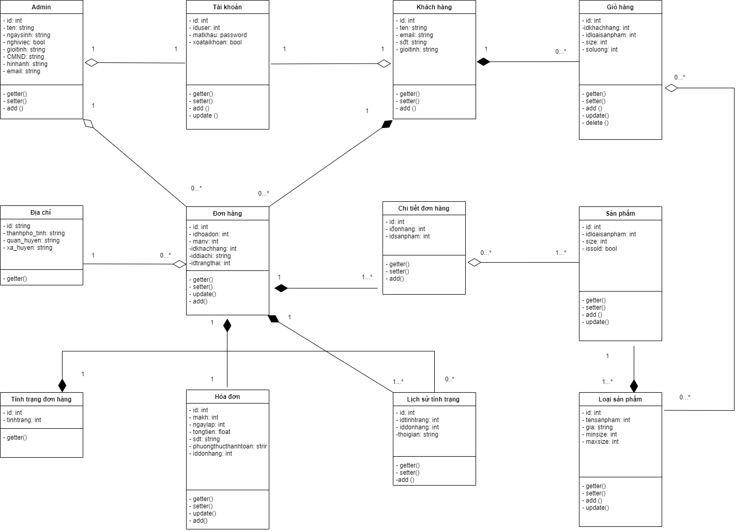

1. **Sơ đồ tuần tự**
   * 1. **Sơ đồ tuần tự của “đăng ký”**

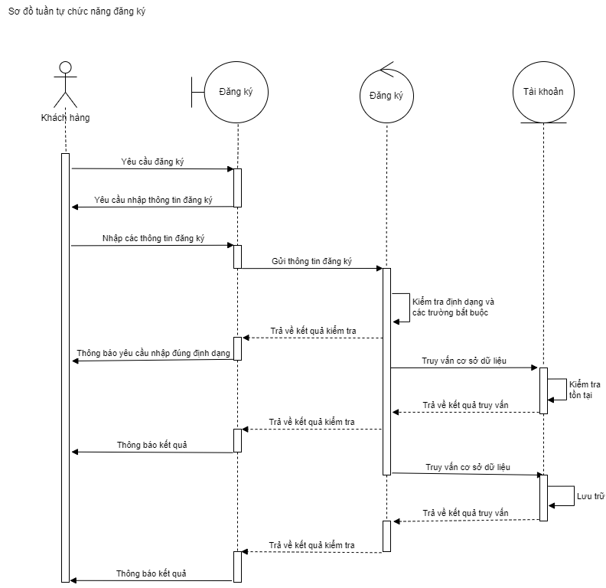

* + 1. **Sơ đồ tuần tự của “đăng nhập”**

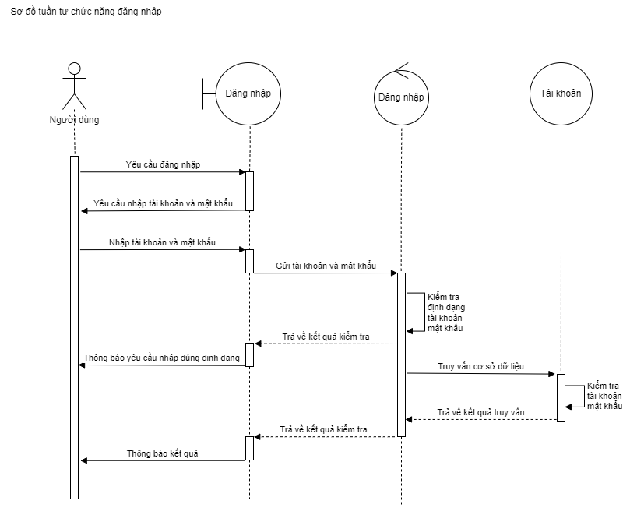

* + 1. **Sơ đồ tuần tự của “quên mật khẩu”**

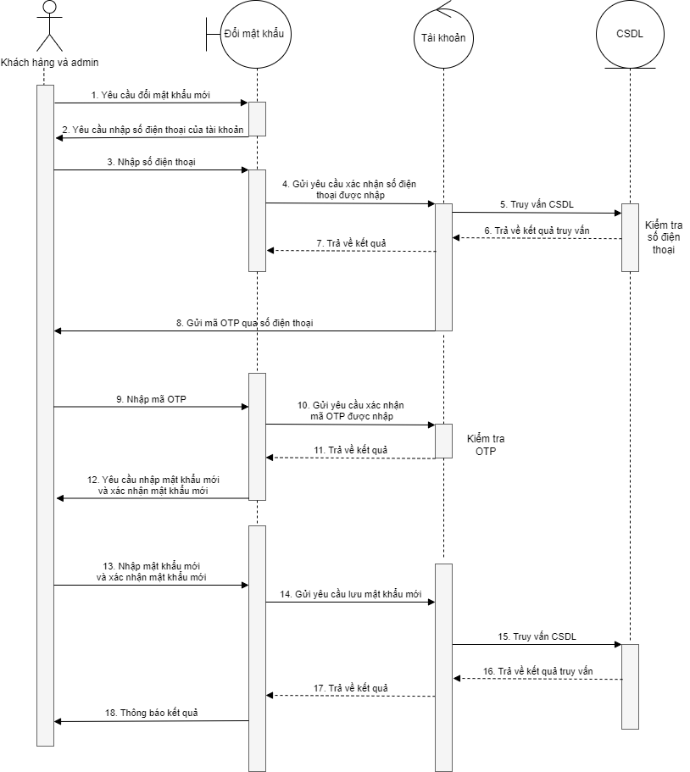

* + 1. **Sơ đồ tuần tự của “tìm kiếm sản phẩm”**

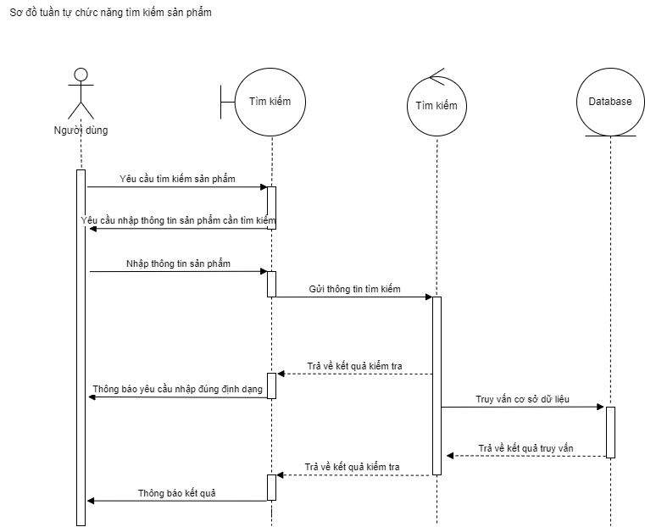

* + 1. **Sơ đồ tuần tự của “quản lý sản phẩm”**

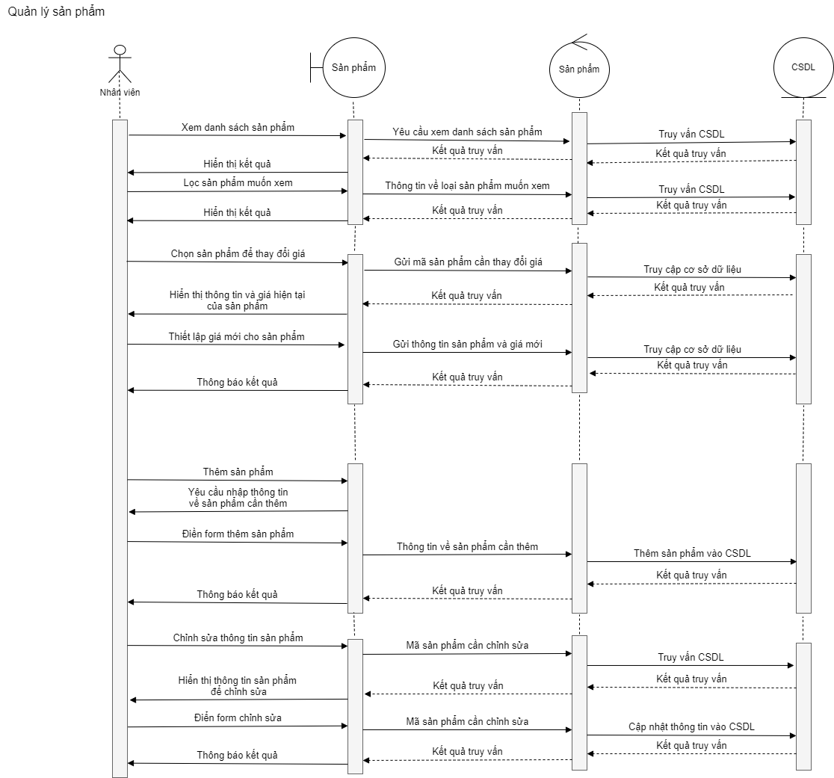

* + 1. **Sơ đồ tuần tự của “quản lý kho”**

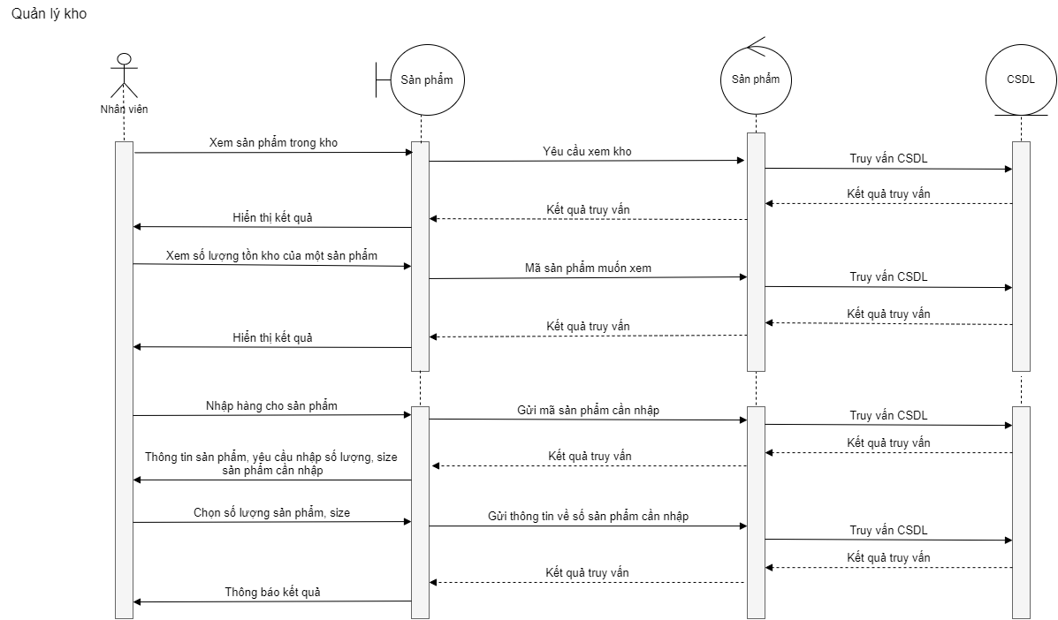

* + 1. **Sơ đồ tuần tự của “thống kê doanh thu”**

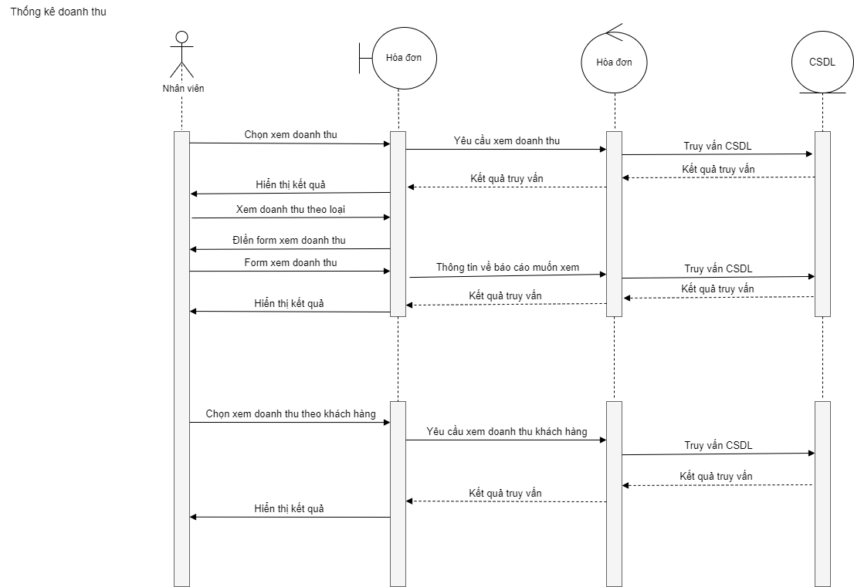

* + 1. **Sơ đồ tuần tự của “quản lý đơn hàng”**

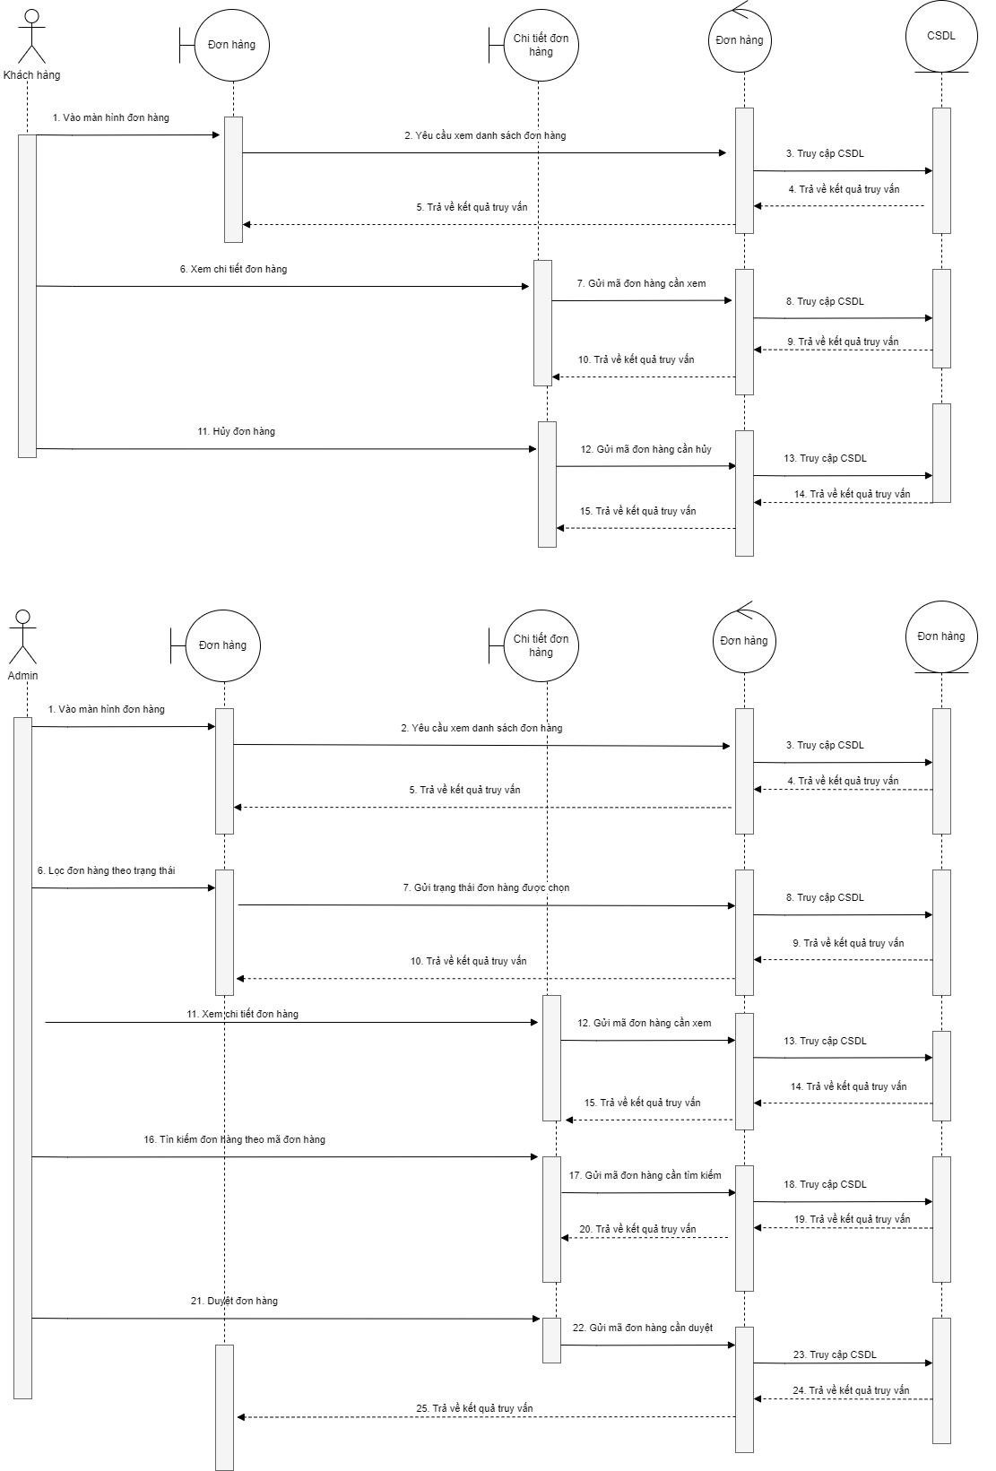

* + 1. **Sơ đồ tuần tự của “mua hàng”**

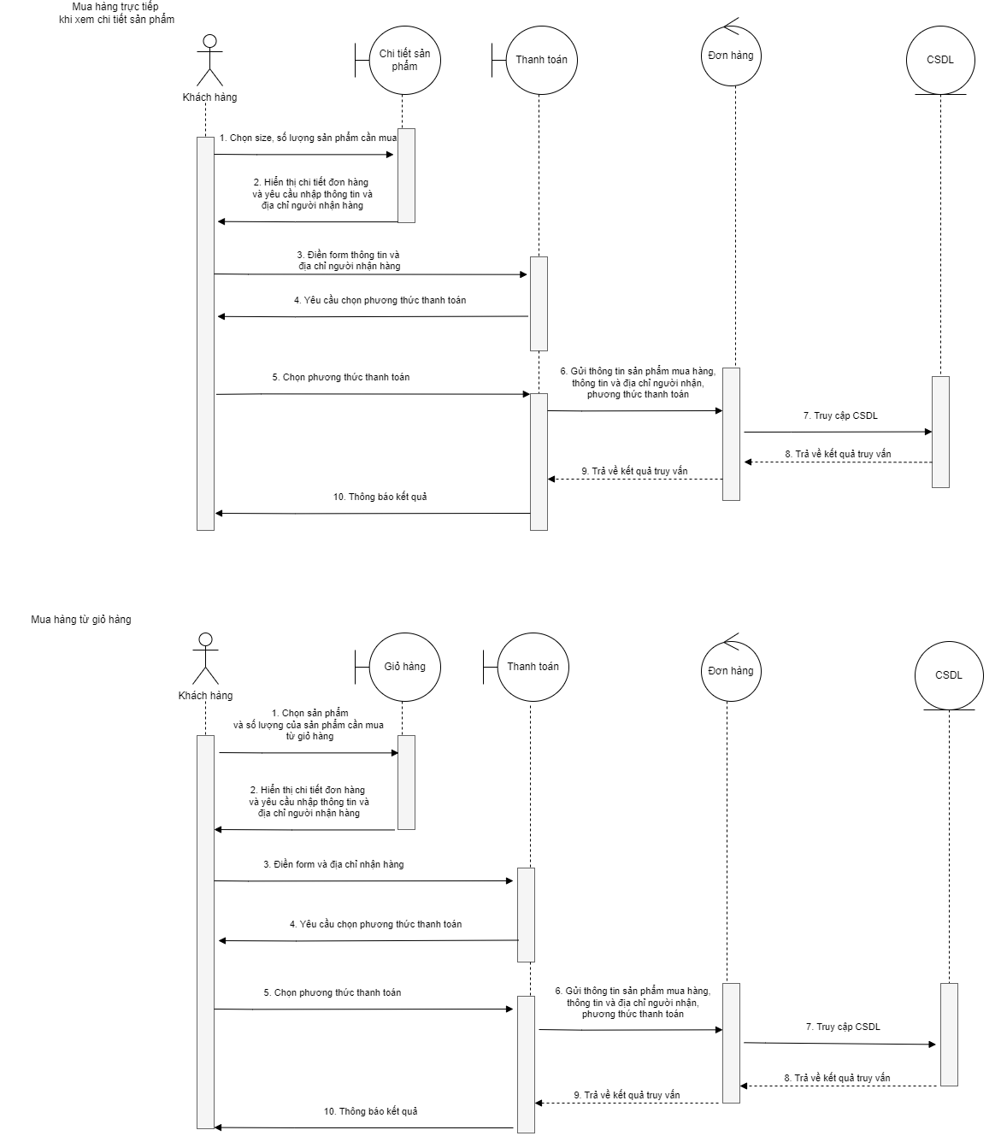

* + 1. **Sơ đồ tuần tự của “quản lý giỏ hàng”**

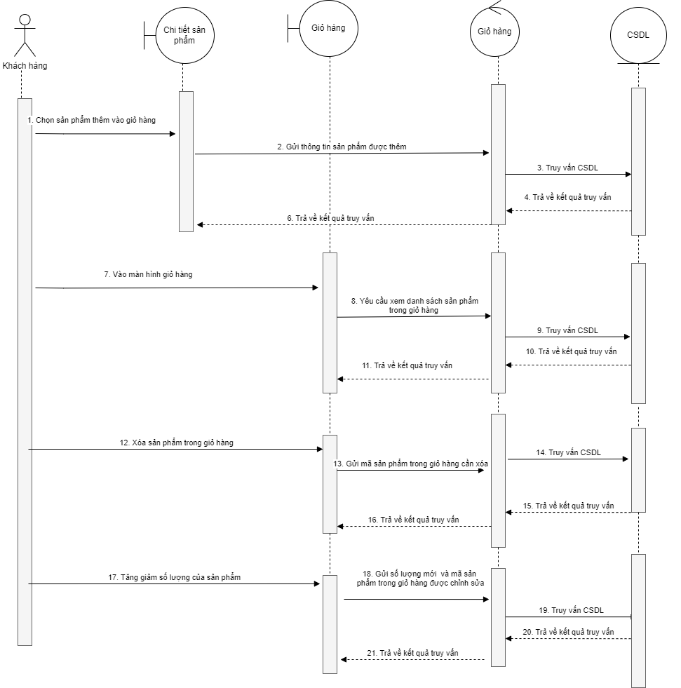

* + 1. **Sơ đồ tuần tự của “chỉnh sửa thông tin cá nhân”**

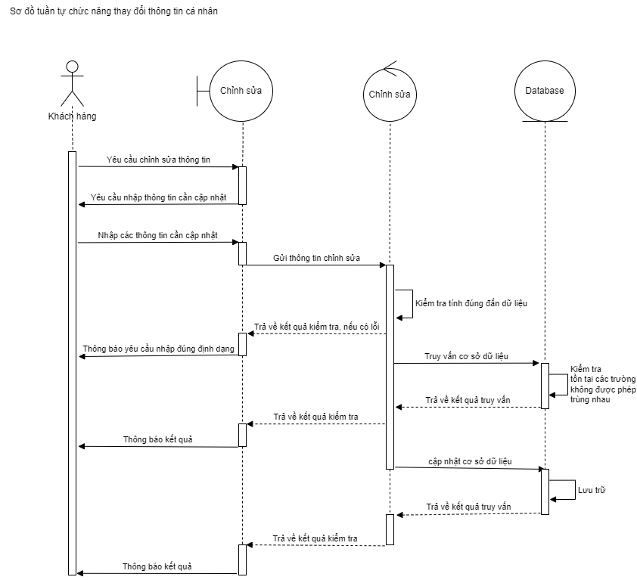

**CHƯƠNG 5: THIẾT KẾ**

* 1. **Thiết kế mô hình dữ liệu**
     1. **Diagram**

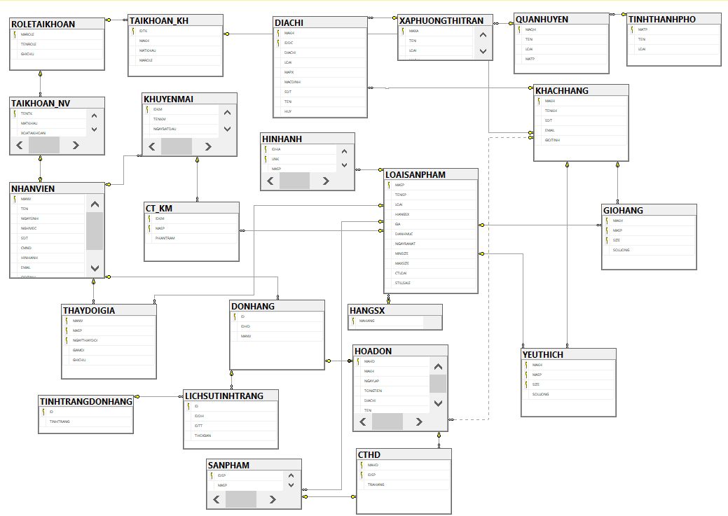

* + 1. **Chi tiết các bảng**
       1. **Bảng sản phẩm (SANPHAM)**

|  |  |  |  |  |  |
| --- | --- | --- | --- | --- | --- |
| STT | Thuộc tính | Kiểu dữ liệu | Độ dài | Ràng buộc | Ghi chú |
| 1 | IDSP | int |  | PRIMARY KEY |  |
| 2 | MASP | int |  | FOREIGN KEY |  |
| 3 | SOLD | bit |  | Not Null | Đã bán hết hay chưa |
| 4 | SIZE | int |  | Not Null | Size của mỗi đôi giày |

* + - 1. **Bảng nhân viên (NHANVIEN)**

|  |  |  |  |  |  |
| --- | --- | --- | --- | --- | --- |
| STT | Thuộc tính | Kiểu dữ liệu | Độ dài | Ràng buộc | Ghi chú |
| 1 | MANV | nvarchar | 10 | Khóa chính | Mỗi nhân viên có 1 mã, không trùng nhau |
| 2 | TEN | nvarchar | 50 | Not Null |  |
| 3 | GIOITINH | nvarchar | 3 |  |  |
| 4 | NGAYSINH | Date |  |  |  |
| 5 | SDT | nchar | 10 | Not Null, UNIQUE KEY |  |
| 6 | CMND | nchar | 15 | Not Null | Mã sô chứng minh nhân dân hoặc căn cước công dân |
| 7 | HINHANH | nvarchar | 200 |  |  |
| 8 | EMAIL | nvarchar | 100 |  |  |
| 9 | NGHIVIEC | bit |  | Not Null | Nhân viên đã nghĩ làm hay chưa |

* + - 1. **Bảng khách hàng (KHACHHANG)**

|  |  |  |  |  |  |
| --- | --- | --- | --- | --- | --- |
| STT | Thuộc tính | Kiểu dữ liệu | Độ dài | Ràng buộc | Ghi chú |
| 1 | MAKH | int |  | Khóa chính | Mỗi khách hàng có 1 mã khác nhau |
| 2 | TENKH | nvarchar | 50 | Not Null |  |
| 3 | GIOITINH | nvarchar | 3 | ([GIOITINH]=N'NAM' OR [GIOITINH]=N'NỮ') |  |
| 4 | SDT | nchar | 10 | Not Null |  |
| 5 | EMAIL | nvarchar | 100 |  |  |

* + - 1. **Bảng loại sản phẩm (LOAISANPHAM)**

|  |  |  |  |  |  |
| --- | --- | --- | --- | --- | --- |
| STT | Thuộc tính | Kiểu dữ liệu | Độ dài | Ràng buộc | Ghi chú |
| 1 | MASP | int |  | Khóa chính | Mỗi mẫu giày có mã khác nhau |
| 2 | TENSP | nvarchar | 200 |  |  |
| 3 | LOAI | nchar | 10 | ([LOAI]='GIAY' OR [LOAI]='DEP') | Sản phẩm này là dép hay giày |
| 4 | HANGSX | int |  | FOREIGN KEY |  |
| 5 | GIA | money |  | Not Null |  |
| 6 | DANHMUC | nchar | 10 | ([DANHMUC]='NAM' OR [DANHMUC]='NU' OR [DANHMUC]='TREEM') | San phẩm này dành cho nam, nữ hay trẻ em |
| 7 | NGAYRAMAT | date |  | Not Null |  |
| 8 | MINSIZE | int |  | Not Null |  |
| 9 | MAXSIZE | Int |  | Not Null |  |
| 10 | CTLOAI | nchar | 10 | ([CTLOAI]='SNEAKER' OR [CTLOAI]='CASUAL' OR [CTLOAI]='FORMAL' OR [CTLOAI]='HEEL' OR [CTLOAI]='SANDAL') | Tên loại sản phẩm |
| 12 | STILLSALE | bit |  | Not Null |  |

* + - 1. **Bảng tài khoản khách hàng (TAIKHOAN_KH)**

|  |  |  |  |  |  |
| --- | --- | --- | --- | --- | --- |
| STT | Thuộc tính | Kiểu dữ liệu | Độ dài | Ràng buộc | Ghi chú |
| 1 | IDTK | Int |  | PRIMARY KEY |  |
| 2 | MAKH | int |  | FOREIGN KEY, Unique Key |  |
| 3 | MATKHAU | Nvarchar | 50 | Not Null | Nhân viên này đã nghĩ hay đang làm việc |
| 4 | MAROLE | int |  | FOREIGN KEY |  |

* + - 1. **Bảng tài khoản nhân viên (TAIKHOAN_NV)**

|  |  |  |  |  |  |
| --- | --- | --- | --- | --- | --- |
| STT | Thuộc tính | Kiểu dữ liệu | Độ dài | Ràng buộc | Ghi chú |
| 1 | TENTK | Nvarchar | 30 | PRIMARY KEY |  |
| 2 | MATKHAU | Nvarchar | 100 | Not Null |  |
| 3 | XOATAIKHOAN | Bit |  | Not Null |  |
| 4 | MANV | Nvarchar | 10 | FOREIGN KEY |  |
| 5 | MAROLE | Int |  | FOREIGN KEY |  |

* + - 1. **Bảng hóa đơn(HOADON)**

|  |  |  |  |  |  |
| --- | --- | --- | --- | --- | --- |
| STT | Thuộc tính | Kiểu dữ liệu | Độ dài | Ràng buộc | Ghi chú |
| 1 | MAHD | int |  | Khóa chính |  |
| 2 | MAKH | int |  | FOREIGN KEY |  |
| 3 | NGAYLAP | date |  | Not Null |  |
| 4 | TONGTIEN | money |  | Not Null |  |
| 5 | DIACHI | text |  | Not Null |  |
| 6 | TEN | Nvarchar | 100 |  |  |
| 7 | EMAIL | Nvarchar | 100 |  |  |
| 8 | SDT | Nvarchar | 10 |  |  |
| 9 | PHUONGTHUC | Nvarchar | 50 |  |  |
| 10 | HUY | BIT |  |  |  |
| 11 | IDDH | Int |  | Foreign key |  |

* + - 1. **Bảng hình ảnh (HINHANH)**

|  |  |  |  |  |  |
| --- | --- | --- | --- | --- | --- |
| 1 | Thuộc tính | Kiểu dữ liệu | Độ dài | Ràng buộc | Ghi chú |
| 1 | IDHA | int |  | Primary Key |  |
| 2 | LINK | text |  |  |  |
| 3 | MASP | Int |  | FOREIGN KEY |  |

* + - 1. **Bảng chi tiết khuyến mãi (CT_KM)**

|  |  |  |  |  |  |
| --- | --- | --- | --- | --- | --- |
| STT | Thuộc tính | Kiểu dữ liệu | Độ dài | Ràng buộc | Ghi chú |
| 1 | IDKM | int |  | Khóa tương đương | Mã đợt khuyến mãi |
| 2 | MASP | int |  | Khóa tương đương | Mã sản phẩm có trong đợt khuyến mãi |
|  | PHANTRAM | real |  | ([PHANTRAM]>(0) AND [PHANTRAM]<(100)) | Phần trăm giảm giá của sản phẩm |

* + - 1. **Bảng địa chỉ (DIACHI)**

|  |  |  |  |  |  |
| --- | --- | --- | --- | --- | --- |
| STT | Thuộc tính | Kiểu dữ liệu | Độ dài | Ràng buộc | Ghi chú |
| 1 | MAKH | int |  | Khóa tương đương |  |
| 2 | IDDC | int |  | Khóa tương đương | Mỗi địa chỉ có 1 mã khác nhau. |
| 3 | DIACHI | Text |  | Not Null, ([LOAI]='home' OR [LOAI]='office') | Chi tiết địa chỉ giao hàng |
| 4 | LOAI | nvarchar | 50 | Not Null |  |
| 5 | MAPX | nvarchar | 5 | Not Null |  |
| 6 | MACDINH | BIT |  | Not Null |  |
| 7 | SDT | nvarchar | 10 | Not Null |  |
| 8 | TEN | nvarchar | 50 | Not Null |  |
| 9 | HUY | BIT |  |  |  |

* + - 1. **Bảng yêu thích (YEUTHICH)**

|  |  |  |  |  |  |
| --- | --- | --- | --- | --- | --- |
| STT | Thuộc tính | Kiểu dữ liệu | Độ dài | Ràng buộc | Ghi chú |
| 1 | MAKH | int |  | Khóa tương đương |  |
| 2 | MASP | int |  | Khóa tương đương |  |
| 3 | SOLUONG | int |  | Not Null |  |
| 4 | SIZE | int |  | Primary Key |  |

* + - 1. **Bảng chi tiết hóa đơn (CTHD)**

|  |  |  |  |  |  |
| --- | --- | --- | --- | --- | --- |
| STT | Thuộc tính | Kiểu dữ liệu | Độ dài | Ràng buộc | Ghi chú |
| 1 | MAHD | int |  | Khóa tương đương |  |
| 2 | IDSP | int |  | Khóa tương đương |  |
| 3 | TRAHANG | BIT |  |  |  |

* + - 1. **Bảng role tài khoản (ROLETAIKHOAN)**

|  |  |  |  |  |  |
| --- | --- | --- | --- | --- | --- |
| STT | Thuộc tính | Kiểu dữ liệu | Độ dài | Ràng buộc | Ghi chú |
| 1 | MAROLE | int |  | Primary Key |  |
| 2 | TENROLE | nvarchar | 100 | Not Null |  |
| 3 | GHICHU | Text |  |  |  |

* + - 1. **Bảng thay đổi giá (THAYDOIGIA)**

|  |  |  |  |  |  |
| --- | --- | --- | --- | --- | --- |
| STT | Thuộc tính | Kiểu dữ liệu | Độ dài | Ràng buộc | Ghi chú |
| 1 | MANV | Nchar | 10 | Khóa tương đương |  |
| 2 | MASP | Int |  | Khóa tương đương |  |
| 3 | NGAYTHAYDOI | date |  | Khóa tương đương |  |
| 4 | GIAMOI | Int |  | Not Null |  |
| 5 | GHICHU | Text |  |  |  |

* + - 1. **Bảng giỏ hàng (GIOHANG)**

|  |  |  |  |  |  |
| --- | --- | --- | --- | --- | --- |
| STT | Thuộc tính | Kiểu dữ liệu | Độ dài | Ràng buộc | Ghi chú |
| 1 | MAKH | INT |  | Khóa tương đương |  |
| 2 | MASP | INT |  | Khóa tương đương |  |
| 3 | SIZE | INT |  | Khóa tương đương |  |
| 4 | SOLUONG | INT |  | Not Null |  |

* + - 1. **Bảng hàng sản xuất (HANGSX)**

|  |  |  |  |  |  |
| --- | --- | --- | --- | --- | --- |
| STT | Thuộc tính | Kiểu dữ liệu | Độ dài | Ràng buộc | Ghi chú |
| 1 | MAHANG | INT |  | PRIMARY KEY |  |
| 2 | TENHANG | NVARCHAR | 50 | Not Null |  |

* + - 1. **Bảng khuyến mãi (KHUYENMAI)**

|  |  |  |  |  |  |
| --- | --- | --- | --- | --- | --- |
| STT | Thuộc tính | Kiểu dữ liệu | Độ dài | Ràng buộc | Ghi chú |
| 1 | IDKM | int |  | PRIMARY KEY |  |
| 2 | TENKM | Text |  | Not Null |  |
| 3 | NGAYBATDAU | Date |  | Not Null |  |
| 4 | NGAYKETTHUC | Date | 10 | Not Null |  |
| 5 | MANV | Nchar | 10 | FOREGIN KEY |  |
| 6 | GHICHU | text |  |  |  |

* + - 1. **Bảng quận huyện (QUANHUYEN)**

|  |  |  |  |  |  |
| --- | --- | --- | --- | --- | --- |
| STT | Thuộc tính | Kiểu dữ liệu | Độ dài | Ràng buộc | Ghi chú |
| 1 | MAQH | Nvarchar | 5 | Primary Key |  |
| 2 | TEN | Nvarchar | 100 | Not Null |  |
| 3 | LOAI | Nvarchar | 30 | Not Null |  |
| 4 | MATP | Nvarchar | 5 | Foregin Key |  |

* + - 1. **Bảng tỉnh, thành phố (TINHTHANHPHO)**

|  |  |  |  |  |  |
| --- | --- | --- | --- | --- | --- |
| STT | Thuộc tính | Kiểu dữ liệu | Độ dài | Ràng buộc | Ghi chú |
| 1 | MATP | Nvarchar | 5 | Primary Key |  |
| 2 | TEN | Nvarchar | 100 | Not Null |  |
| 3 | LOAI | Nvarchar | 30 | ([LOAI]=N'Tỉnh' OR [LOAI]=N'Thành phố Trung ương') |  |

* + - 1. **Bảng xã, phường, thị trấn (XAPHUONGTHITRAN)**

|  |  |  |  |  |  |
| --- | --- | --- | --- | --- | --- |
| STT | Thuộc tính | Kiểu dữ liệu | Độ dài | Ràng buộc | Ghi chú |
| 1 | MAXA | Nvarchar | 5 | Primary Key |  |
| 2 | TEN | Nvarchar | 100 | Not null |  |
| 3 | LOAI | Nvarchar | 30 | Not Null |  |
| 4 | MAQH | Nvarchar | 5 | Foregin Key |  |

* + - 1. **Bảng đơn hàng (DONHANG)**

|  |  |  |  |  |  |
| --- | --- | --- | --- | --- | --- |
| STT | Thuộc tính | Kiểu dữ liệu | Độ dài | Ràng buộc | Ghi chú |
| 1 | ID | Int |  | Primary Key |  |
| 2 | IDHD | Int |  | Foreign key, Not null |  |
| 3 | IDTINHTRANG | Int |  | Not Null |  |
| 4 | MANV | Nchar(10) |  | Foregin Key, not null |  |

* + - 1. **Bảng tình trạng đơn hàng (TINHTRANGDONHANG)**

|  |  |  |  |  |  |
| --- | --- | --- | --- | --- | --- |
| STT | Thuộc tính | Kiểu dữ liệu | Độ dài | Ràng buộc | Ghi chú |
| 1 | ID | int |  | Primary Key |  |
| 2 | TINHTRANG | Nvarchar | 255 | Not null |  |

* + - 1. **Bảng lịch sử tình trạng (LICHSUTINHTRANG)**

|  |  |  |  |  |  |
| --- | --- | --- | --- | --- | --- |
| STT | Thuộc tính | Kiểu dữ liệu | Độ dài | Ràng buộc | Ghi chú |
| 1 | ID | int |  | Primary Key |  |
| 2 | IDDH | int |  | Foreign key, not null |  |
| 3 | IDDT | int |  | Foreign key, not null |  |
| 4 | THOIGAN | int |  | Not null |  |

* 1. **Thiết kế giao diện**
     1. **Giao diện dành cho khách hàng**
        1. **Giao diện đăng ký**

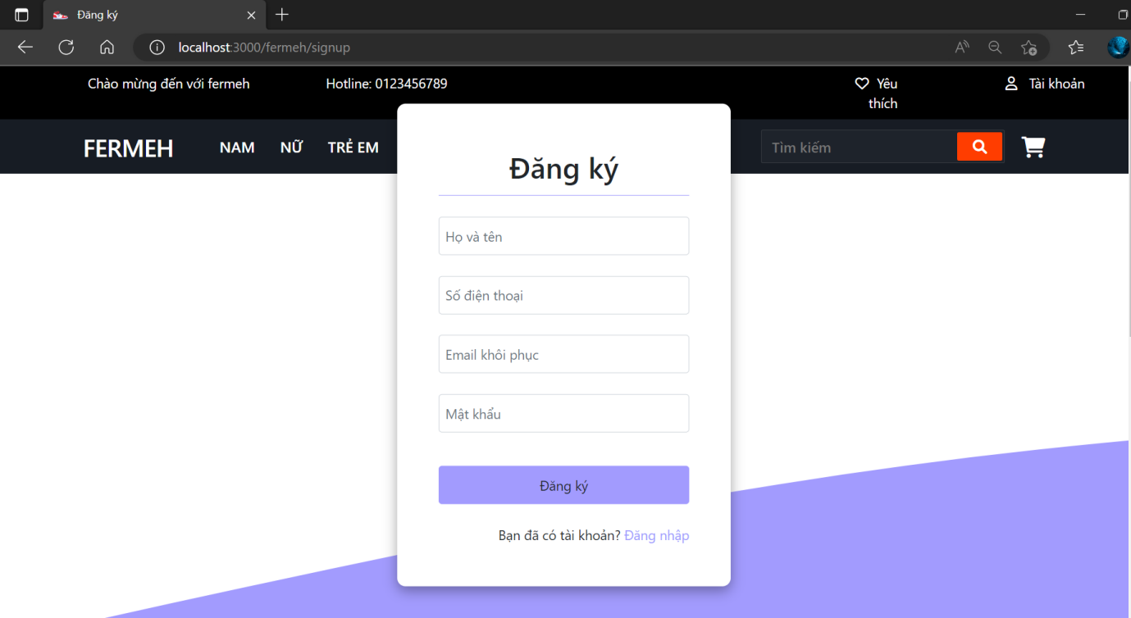

Hình 1: Màn hình giao diện đăng ký tài khoản khách hàng.

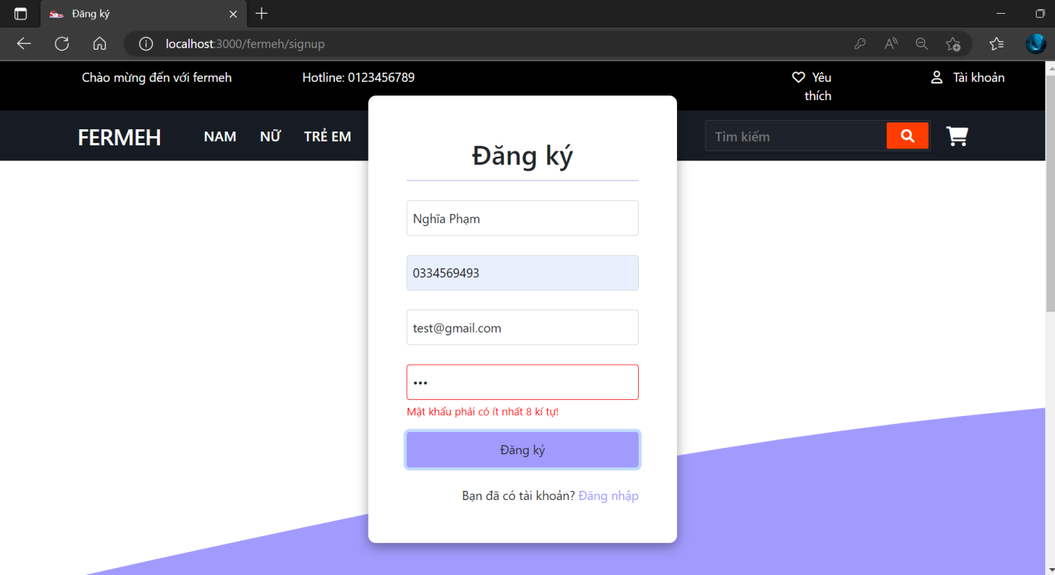

Hình 2: Giao diện thông báo lỗi ràng buộc đăng nhập.

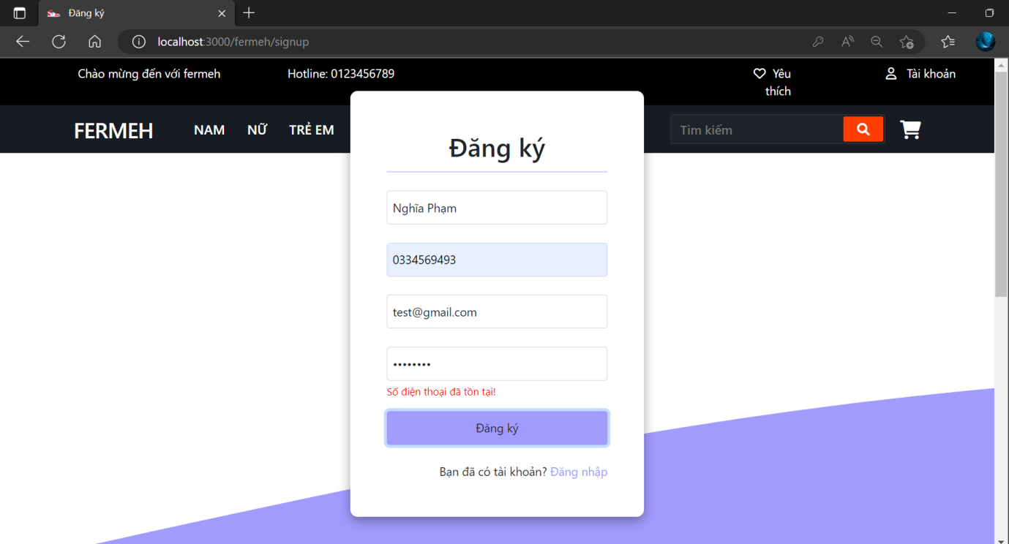

Hình 3: Giao diện thông báo số điện thoại đã được đăng ký.

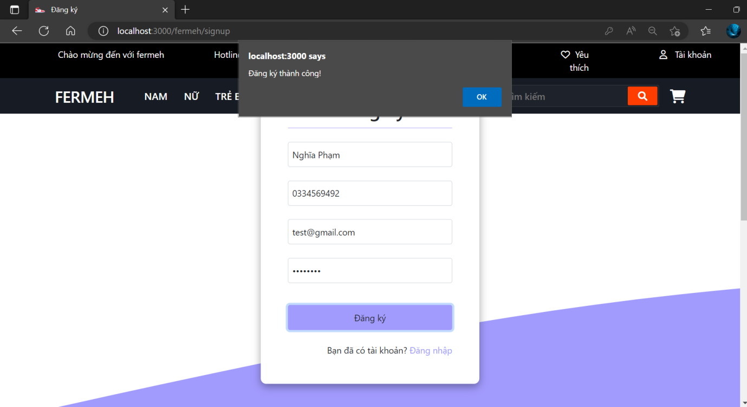

Hình 4: Thông báo đăng ký tài khoản thành công.

* + - 1. **Giao diện đăng nhập**

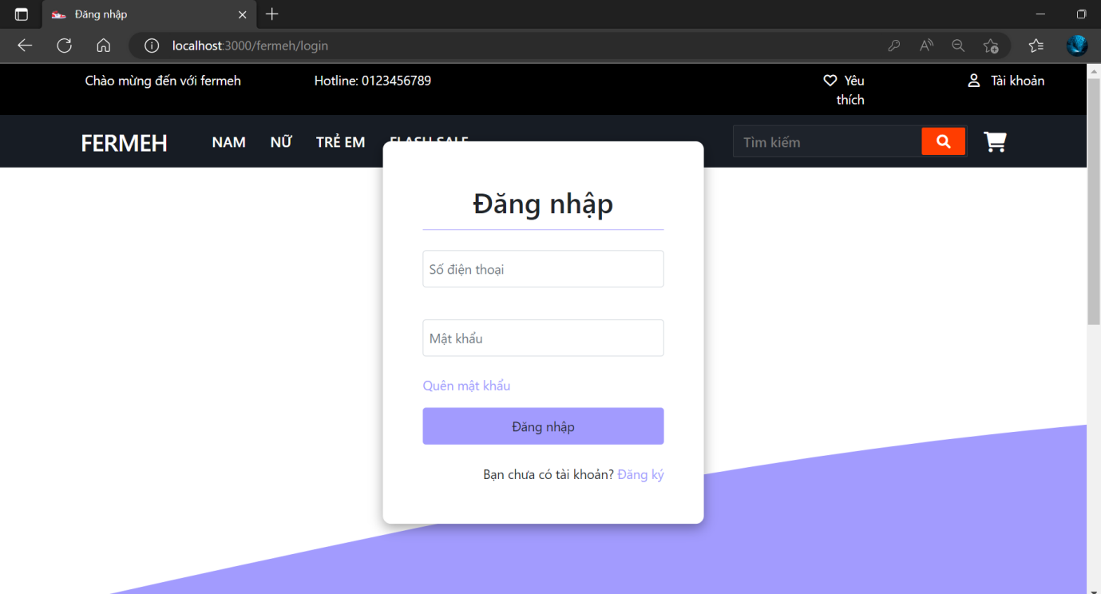

Hình 5: Giao diện đăng nhập khách hàng.

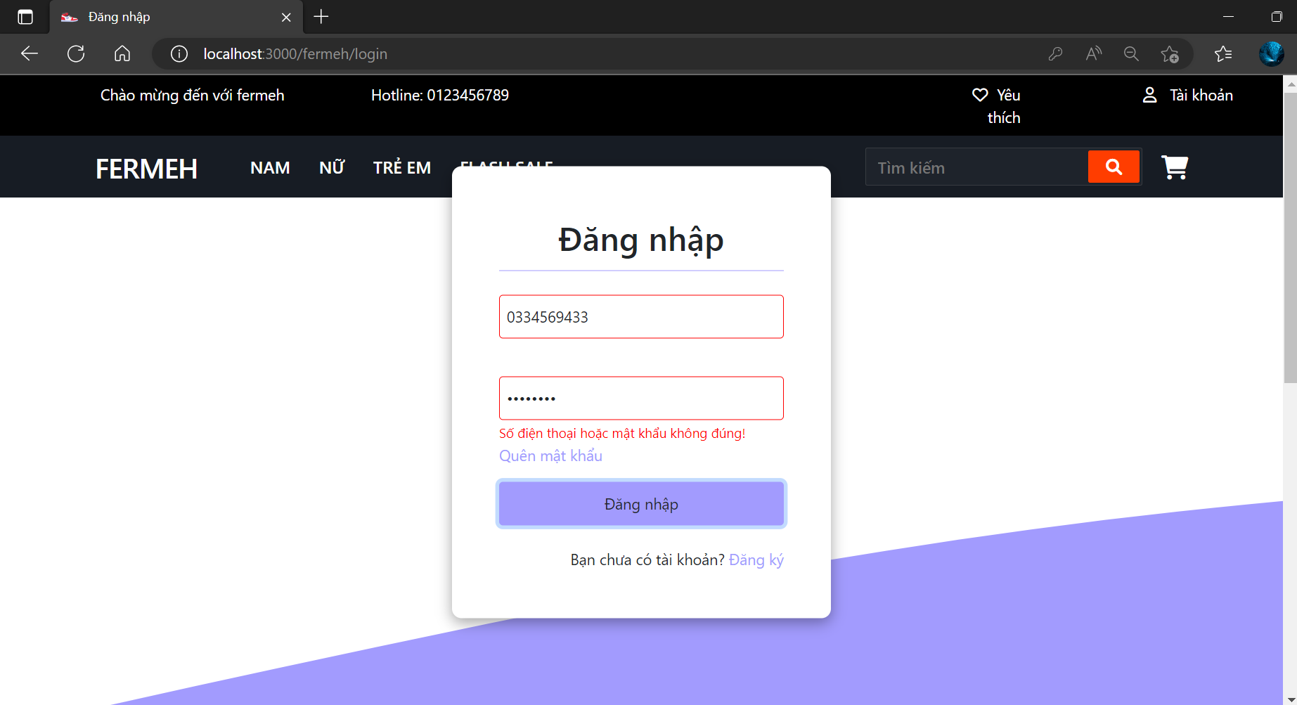

Hình 6: Giao diện thông báo lỗi đăng nhập.

* + - 1. **Giao diện tìm kiếm sản phẩm**

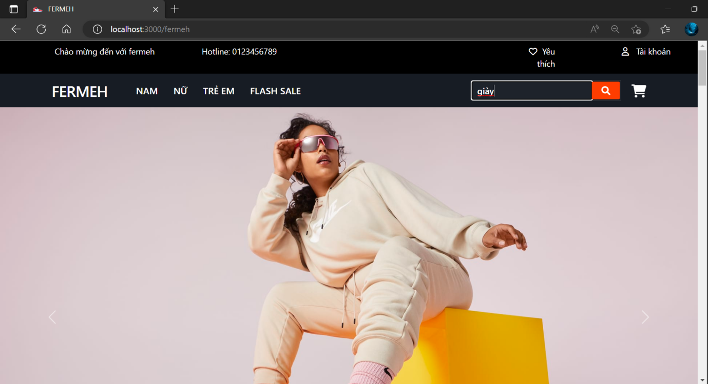

Hình 7: Giao diện điền thông tin sản phẩm cần tìm kiếm.

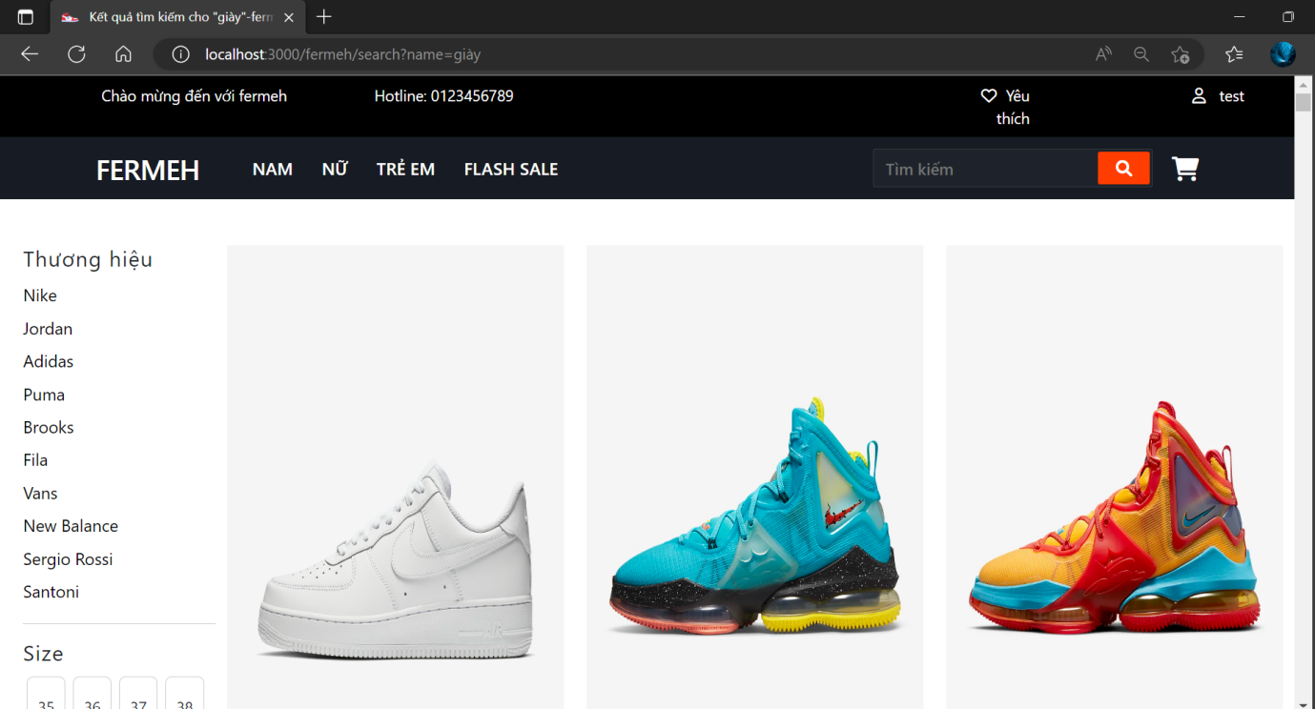

Hình 8: Giao diện kết quả tìm kiếm.

* + - 1. **Giao diện quản lý đơn hàng**

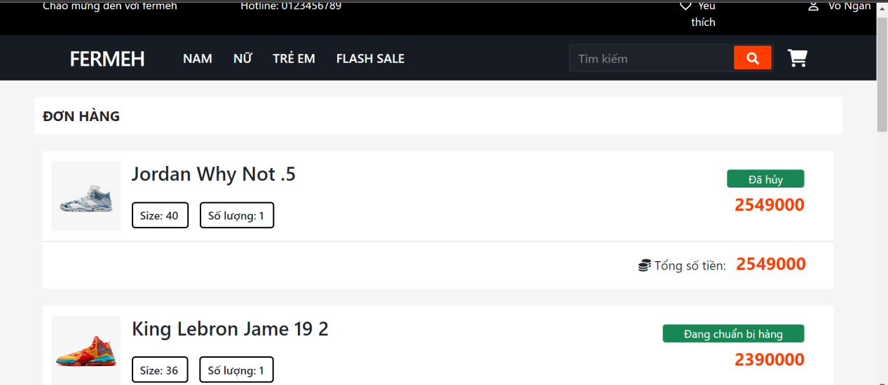

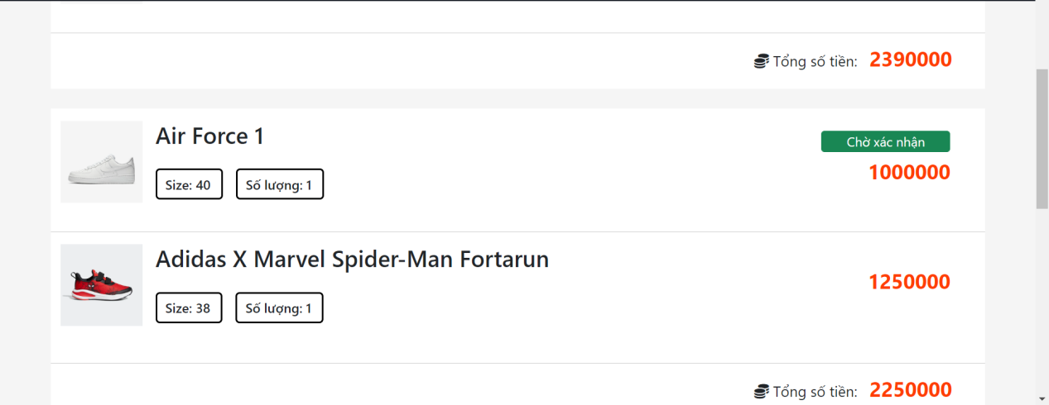

Hình 9: Màn hình danh sách đơn hàng

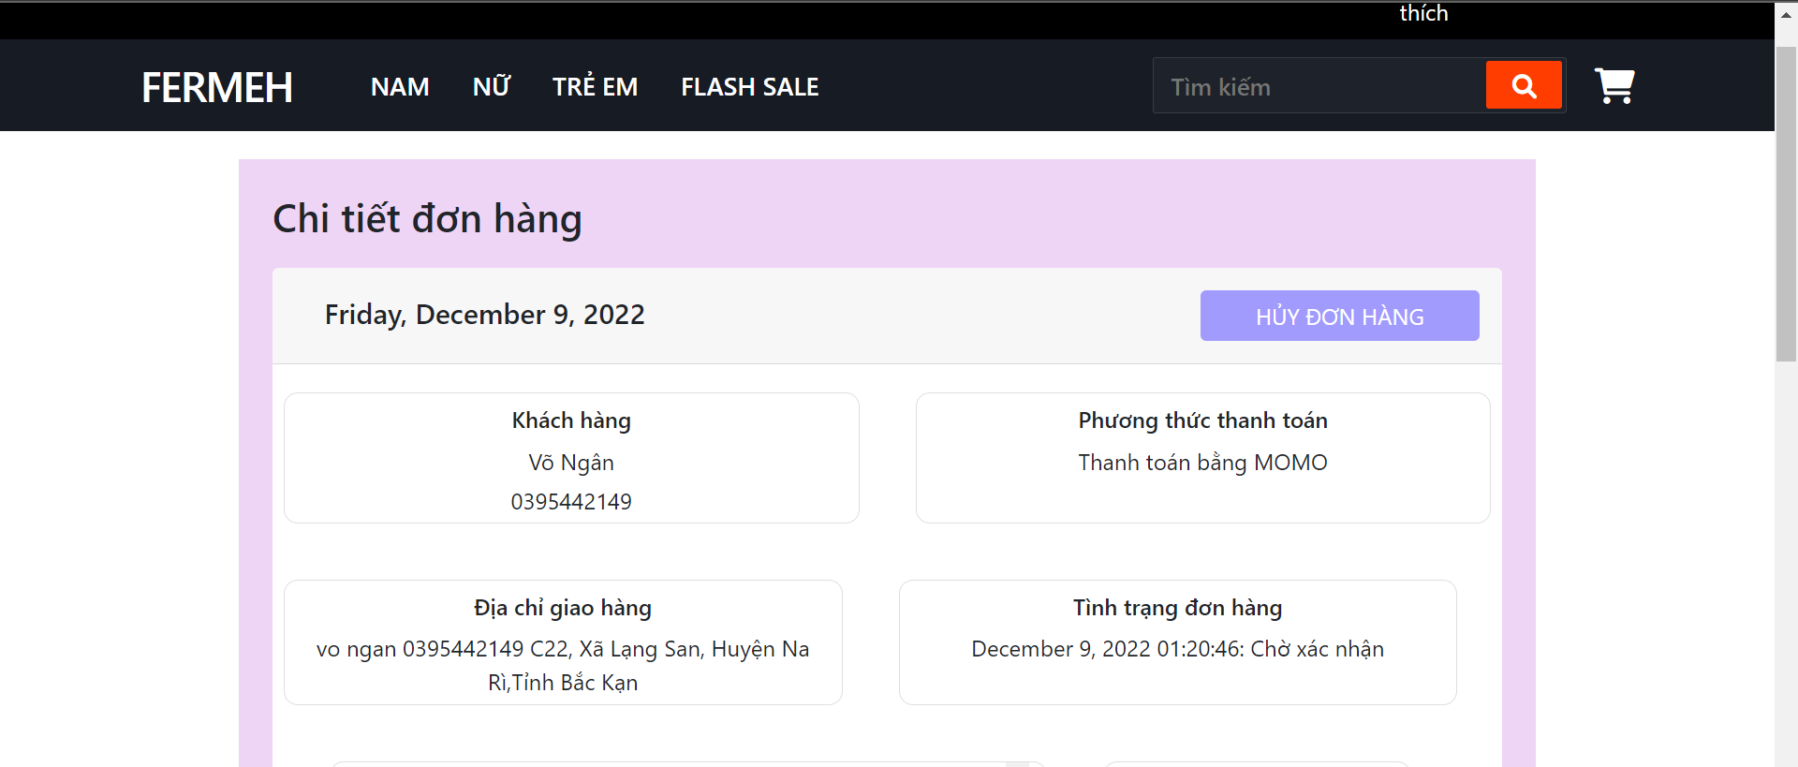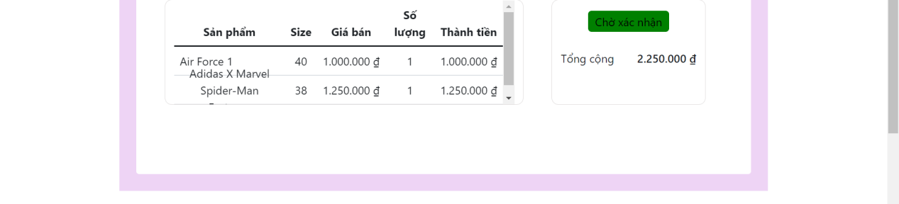

Hình 10: Màn hình chi tiết đơn hàng

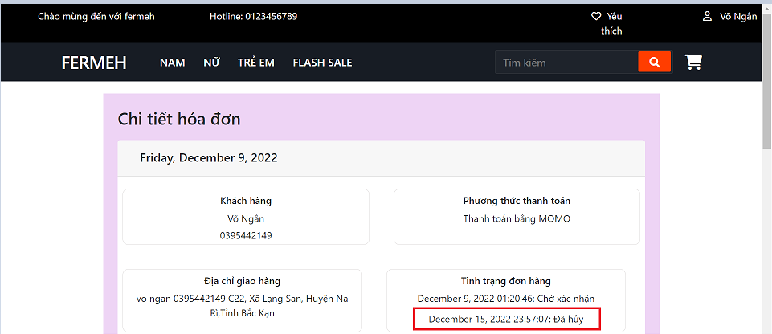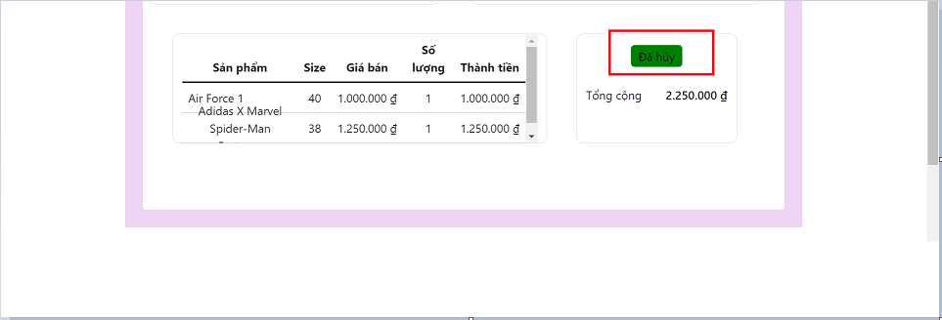

Hình 11: Màn hình kết quả hủy đơn hàng thành công.

* + - 1. **Giao diện mua hàng**

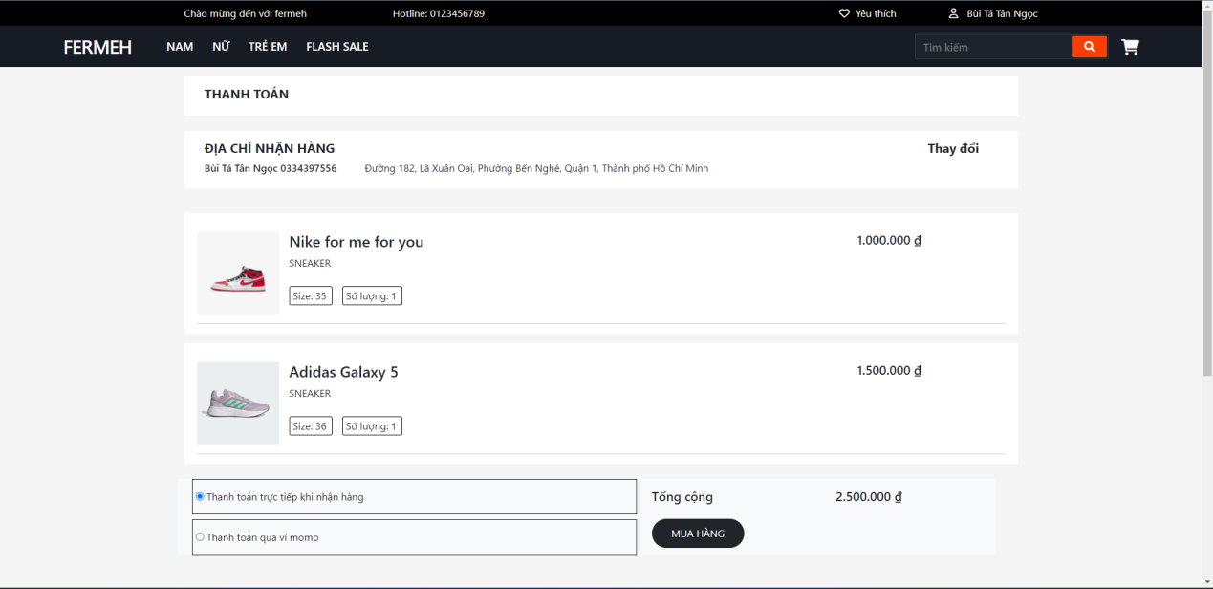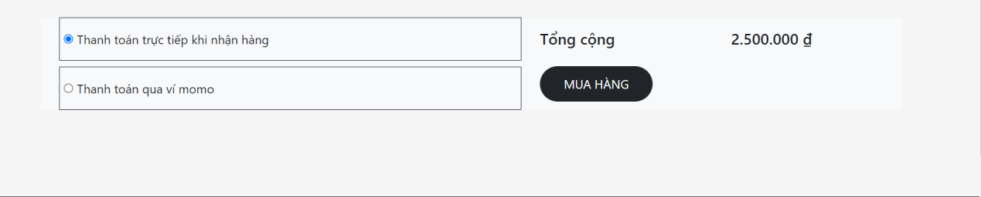

Hình 12: Chọn phương thức thanh toán.

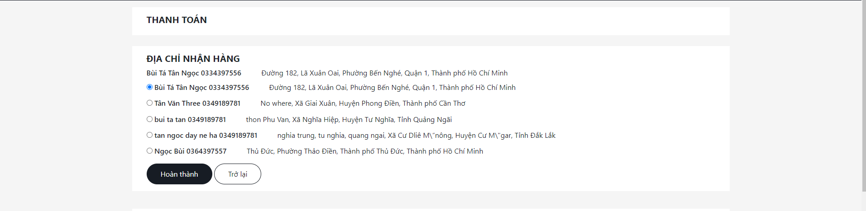

Hình 13: Chọn địa chỉ nhận hàng.

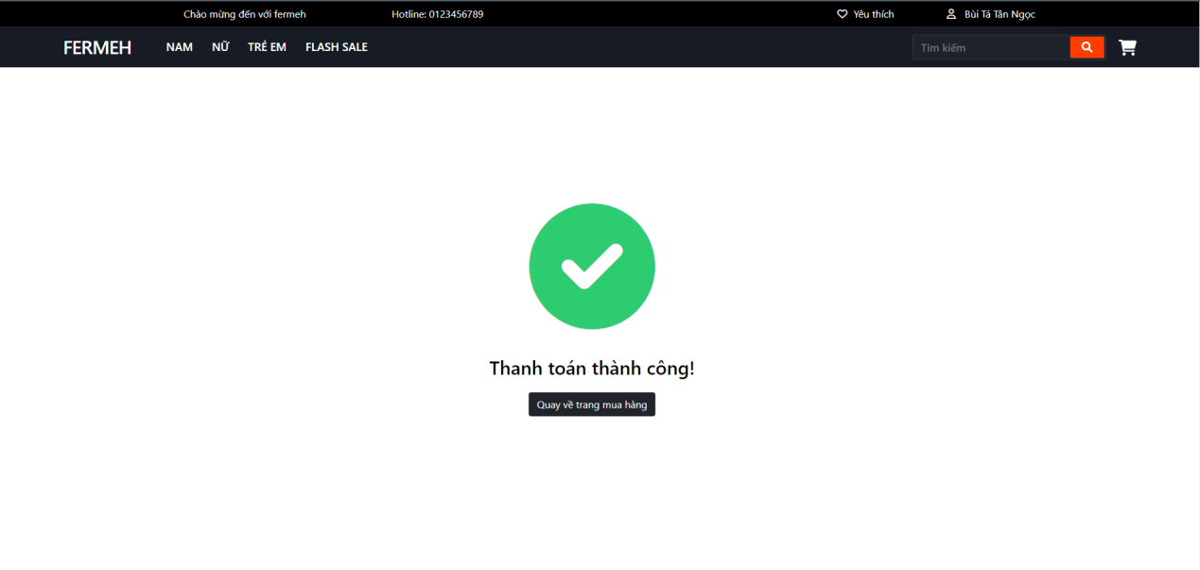

Hình 14: Thông báo mua hàng thành công.

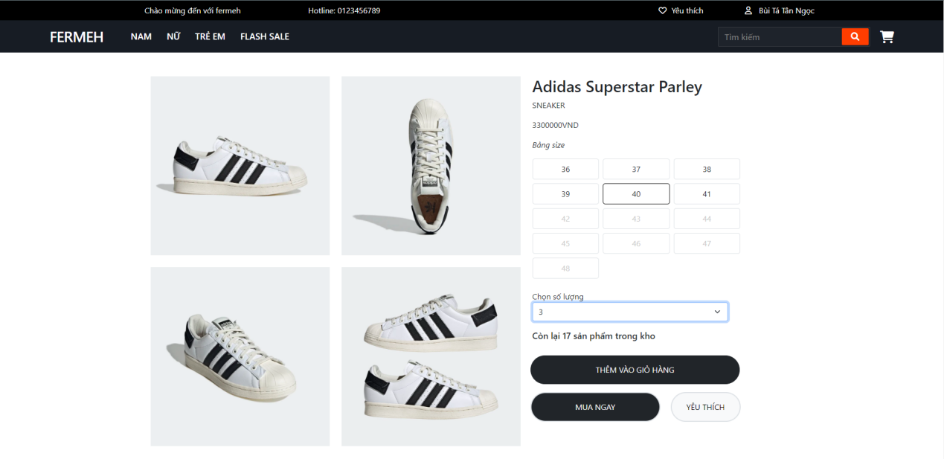

Hình 15: Mua sản phẩm ngay.

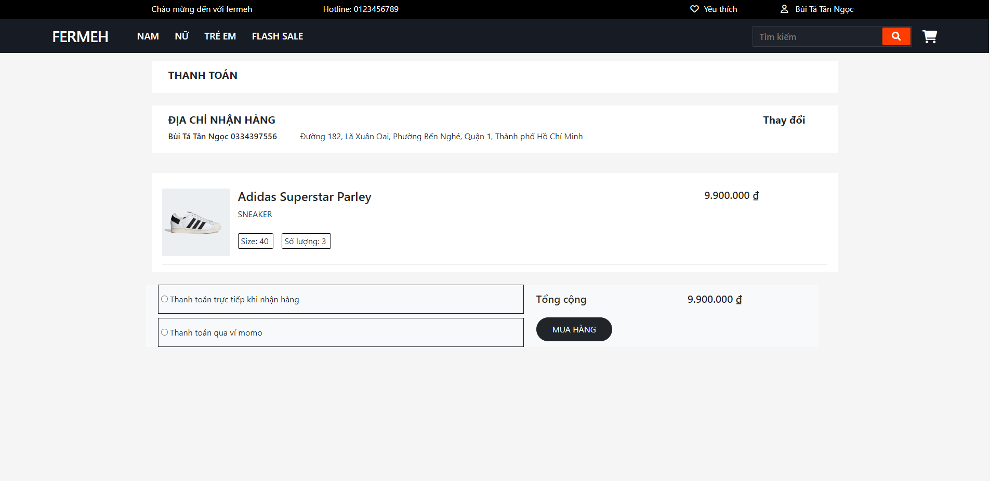

Hình 16: Chuyển đến trang thanh toán.

* Tiếp theo chọn phương thức thanh toán và địa chỉ nhận hàng giống như khi mua hàng qua giỏ hàng.
  + - 1. **Giao diện quản lý giỏ hàng**

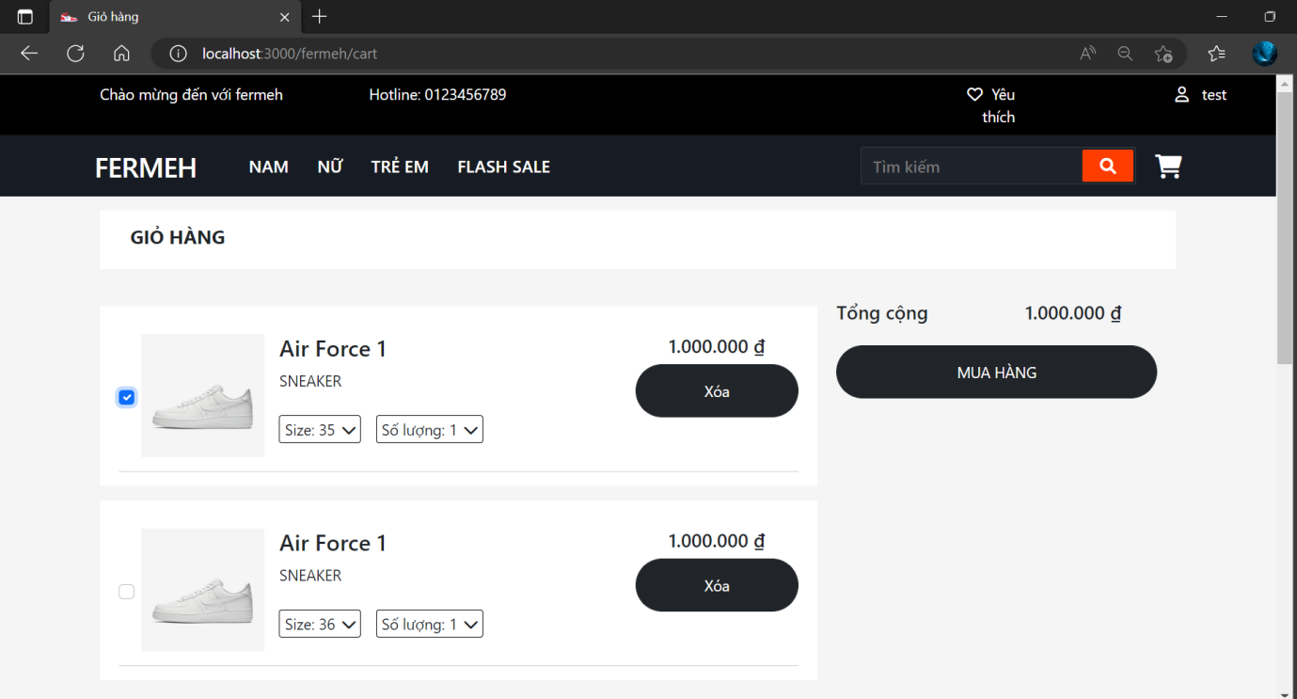

Hình 17: Giao diện quản lý giỏ hàng.

* + - 1. **Giao diện chỉnh sửa thông tin cá nhân**

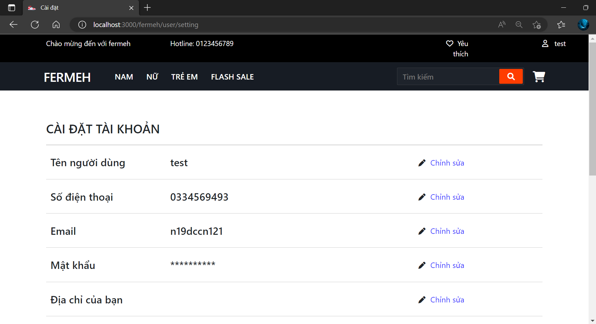

Hình 18: Giao diện để chỉnh sửa thông tin cá nhân.

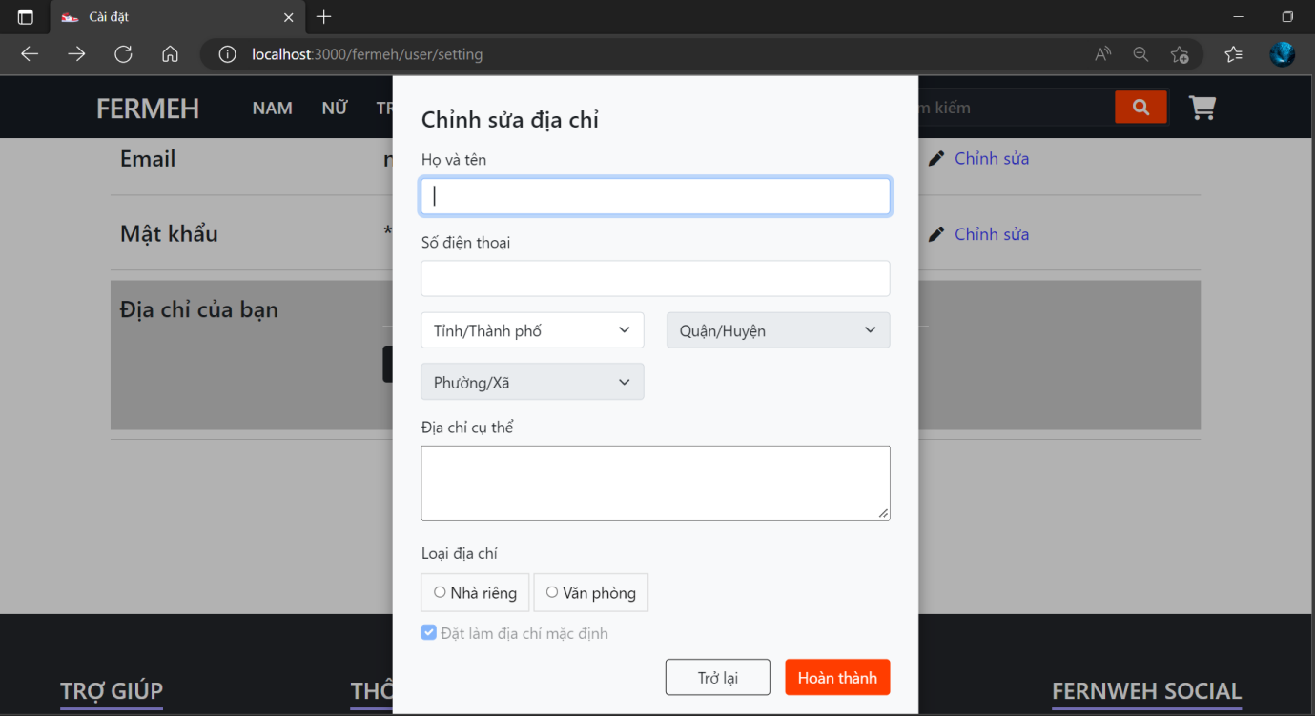

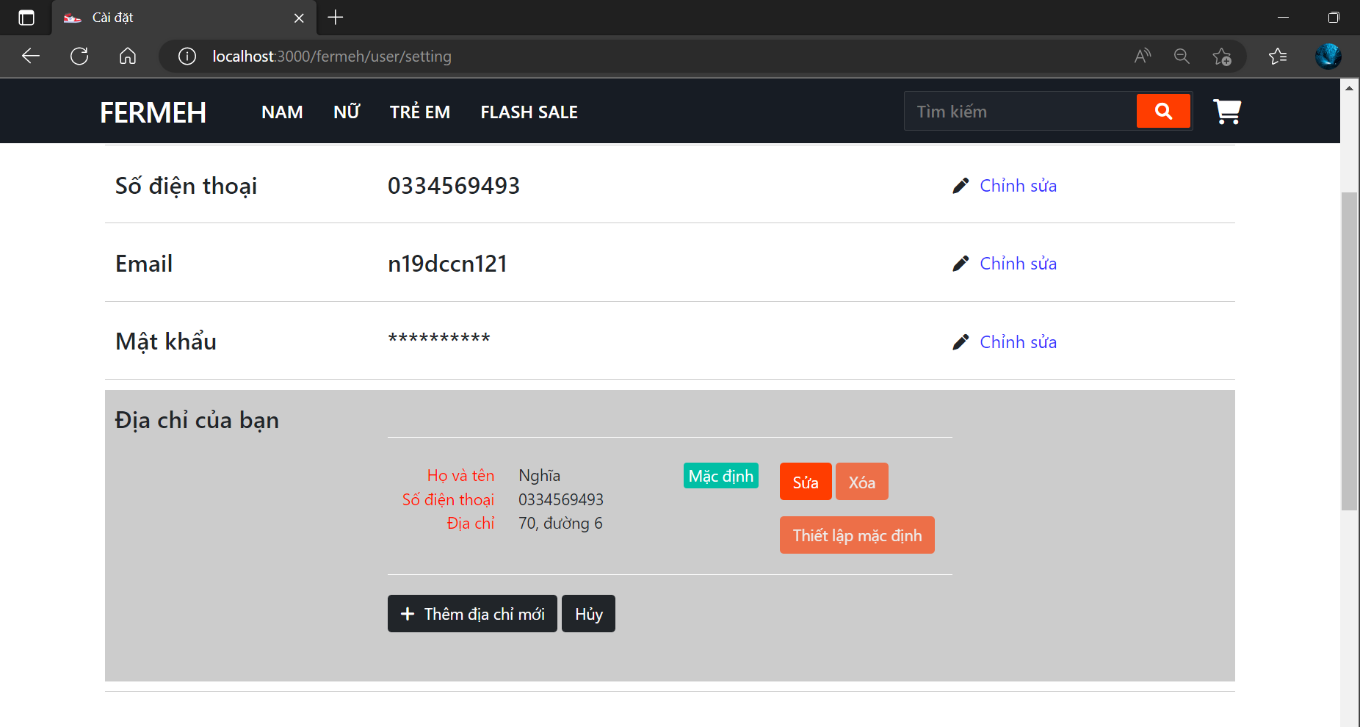

Hình 19: Giao diện cho phép khách hàng thêm địa chỉ nhận hàng.

* + 1. **Giao diện dành cho admin**
       1. **Giao diện đăng nhập**
* Đối với các trường hợp thông tin điền không đúng định dạng hoặc không đúng, hệ thống sẽ hiển thị label thông báo lỗi để người sử dụng biết.

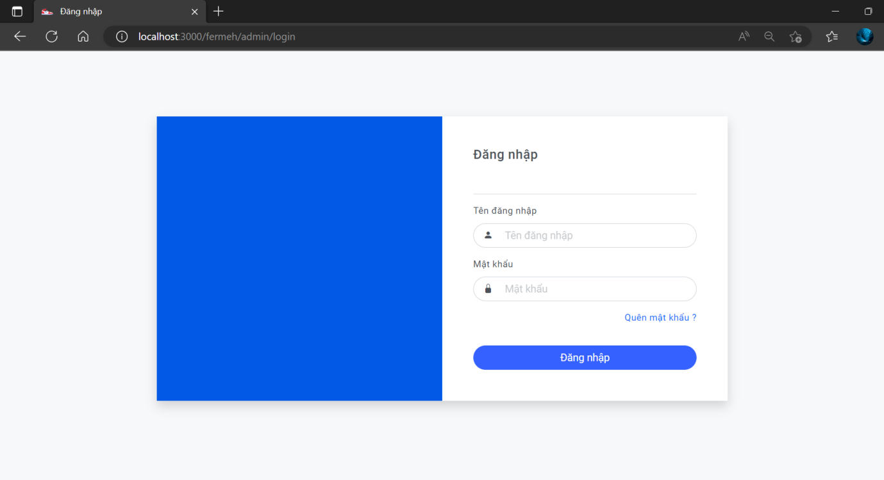

Hình 20: Giao diện đăng nhập dành cho admin.

* + - 1. **Giao diện tìm kiếm sản phẩm**
      2. **Giao diện quản lý sản phẩm**

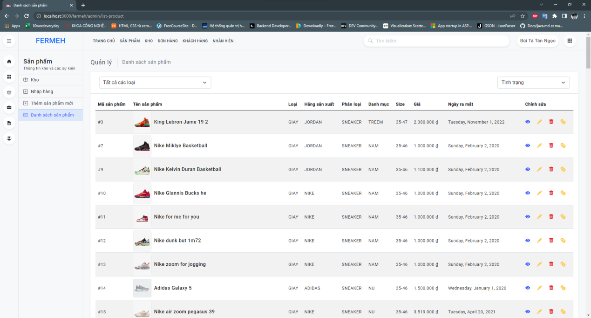

Hình 21: Danh sách các sản phẩm mà cửa hàng đang kinh doanh.

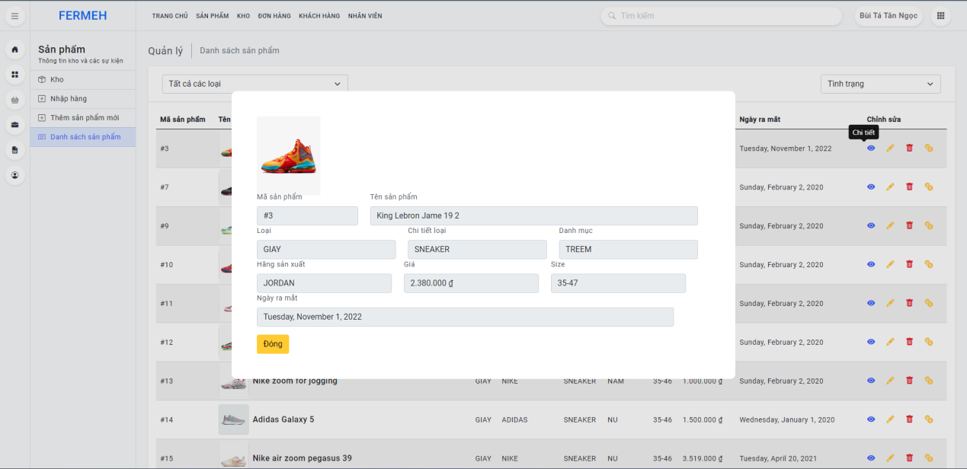

Hình 22: Giao diện thông tin chi tiết một sản phẩm.

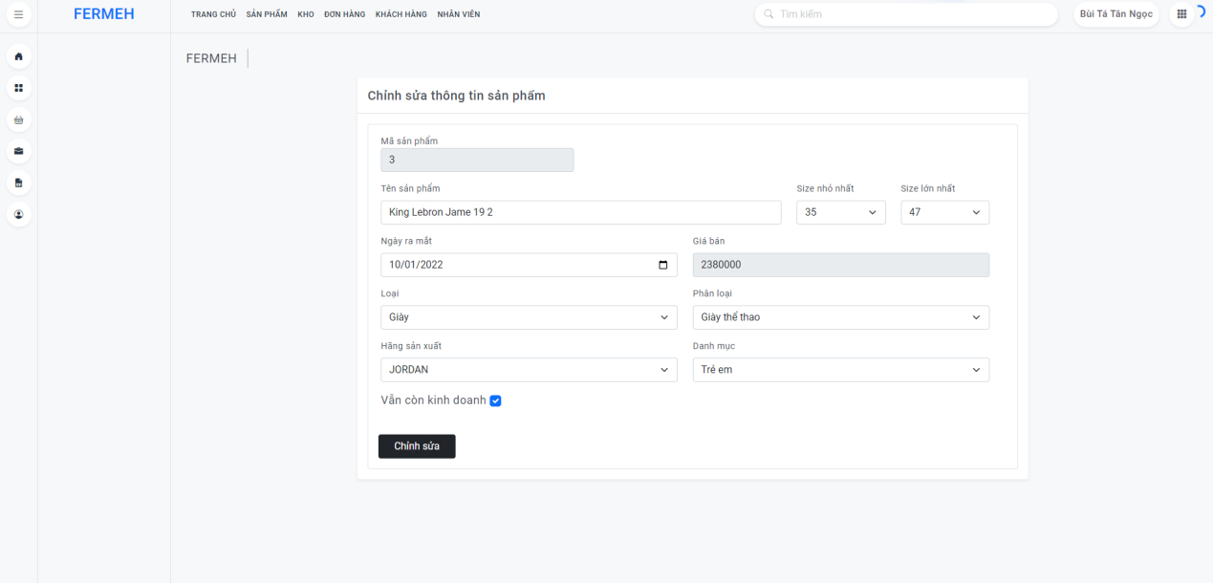

Hình 23: Giao diện chỉnh sửa thông tin sản phẩm.

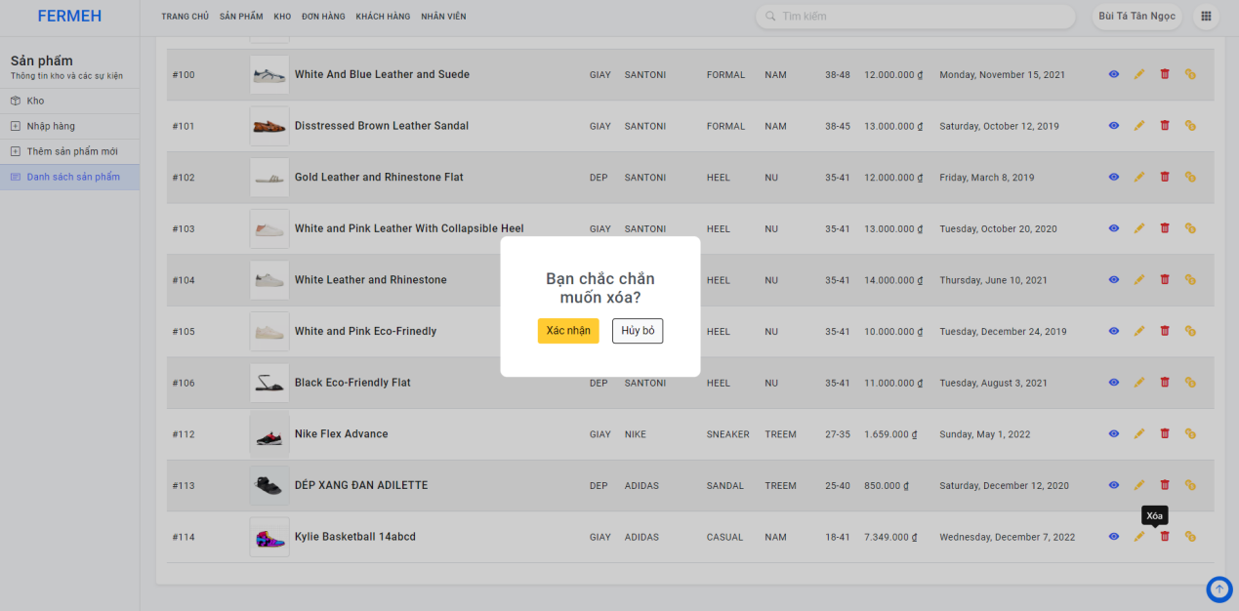

Hình 24: Giao diện xác nhận xóa sản phẩm.

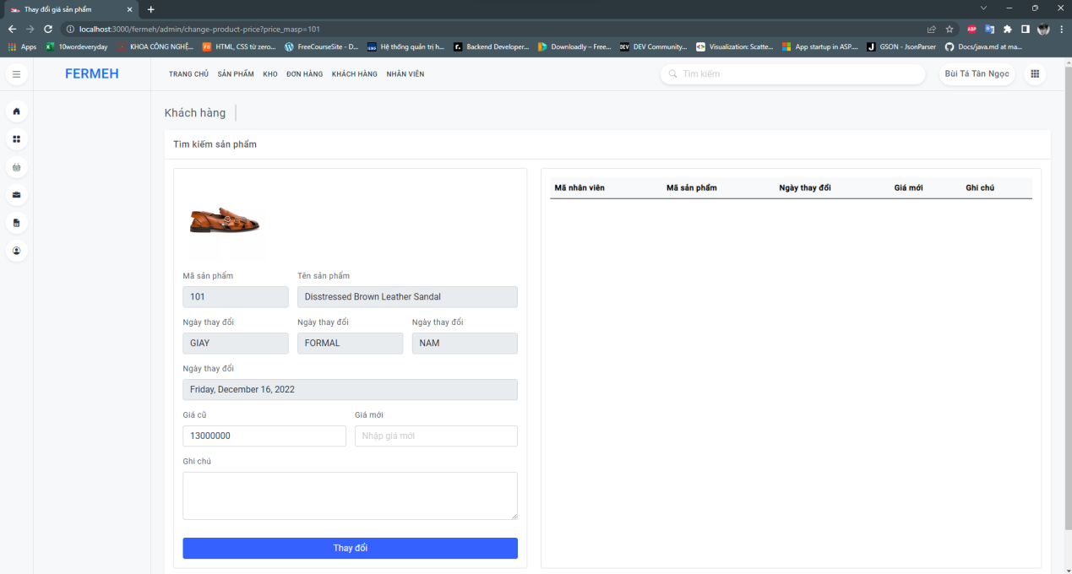

Hình 25: Giao diện khi thay đổi giá sản phẩm.

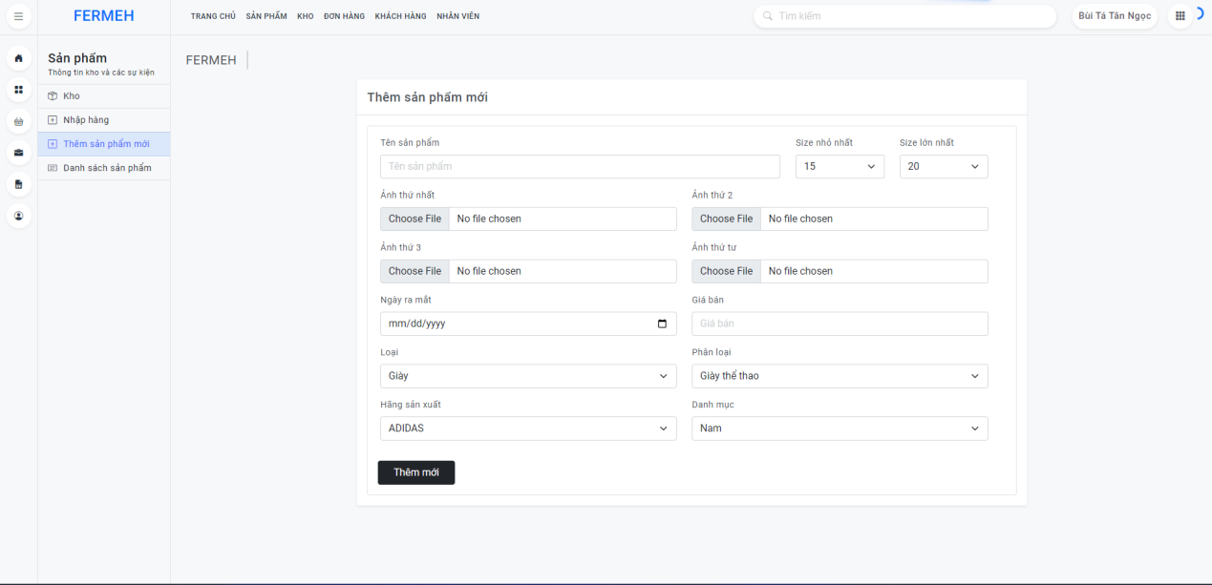

Hình 26: Giao diện thêm mới một sản phẩm.

* + - 1. **Giao diện quản lý kho**

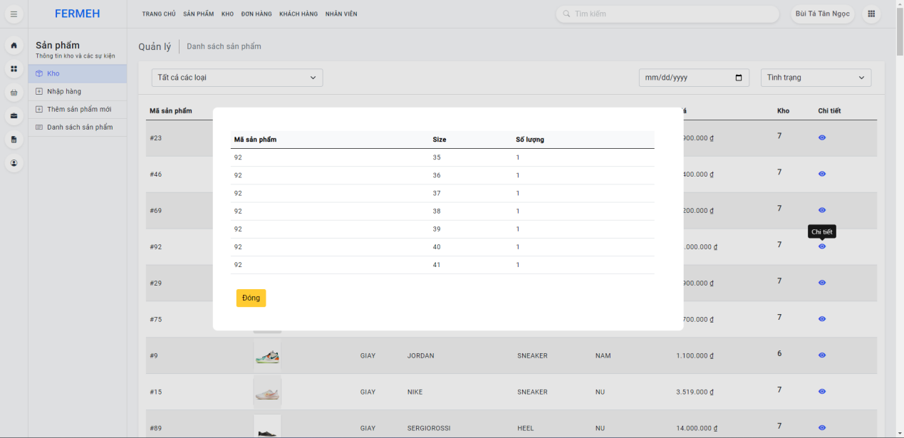

Hình 27: Giao diện kho và chi tiết hàng tồn kho của một mặt hàng.

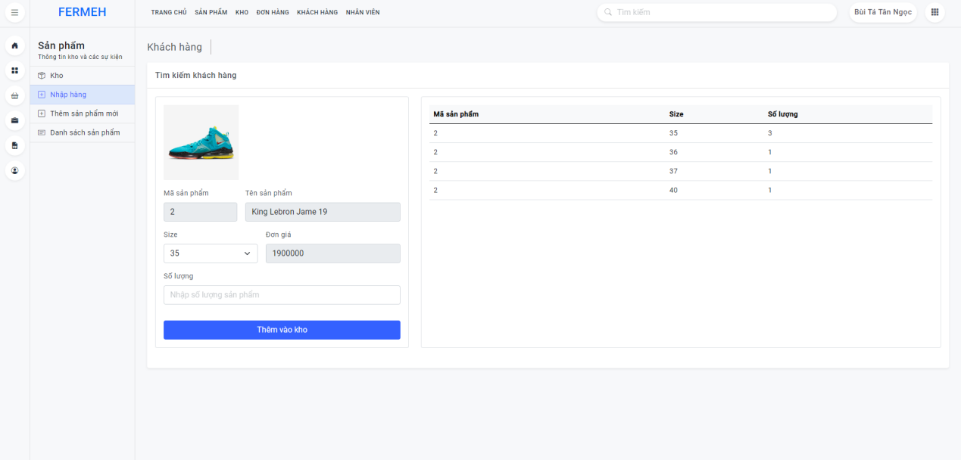

Hình 28: Giao diện nhập hàng về kho.

* + - 1. **Giao diện thống kê doanh thu**

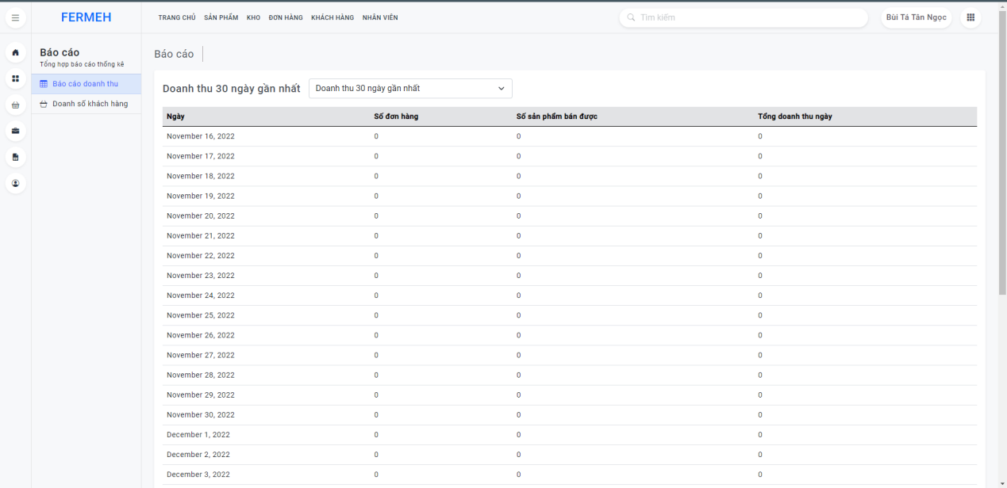

Hình 29: Thống kê doanh thu theo 30 ngày gần nhất (mặc định).

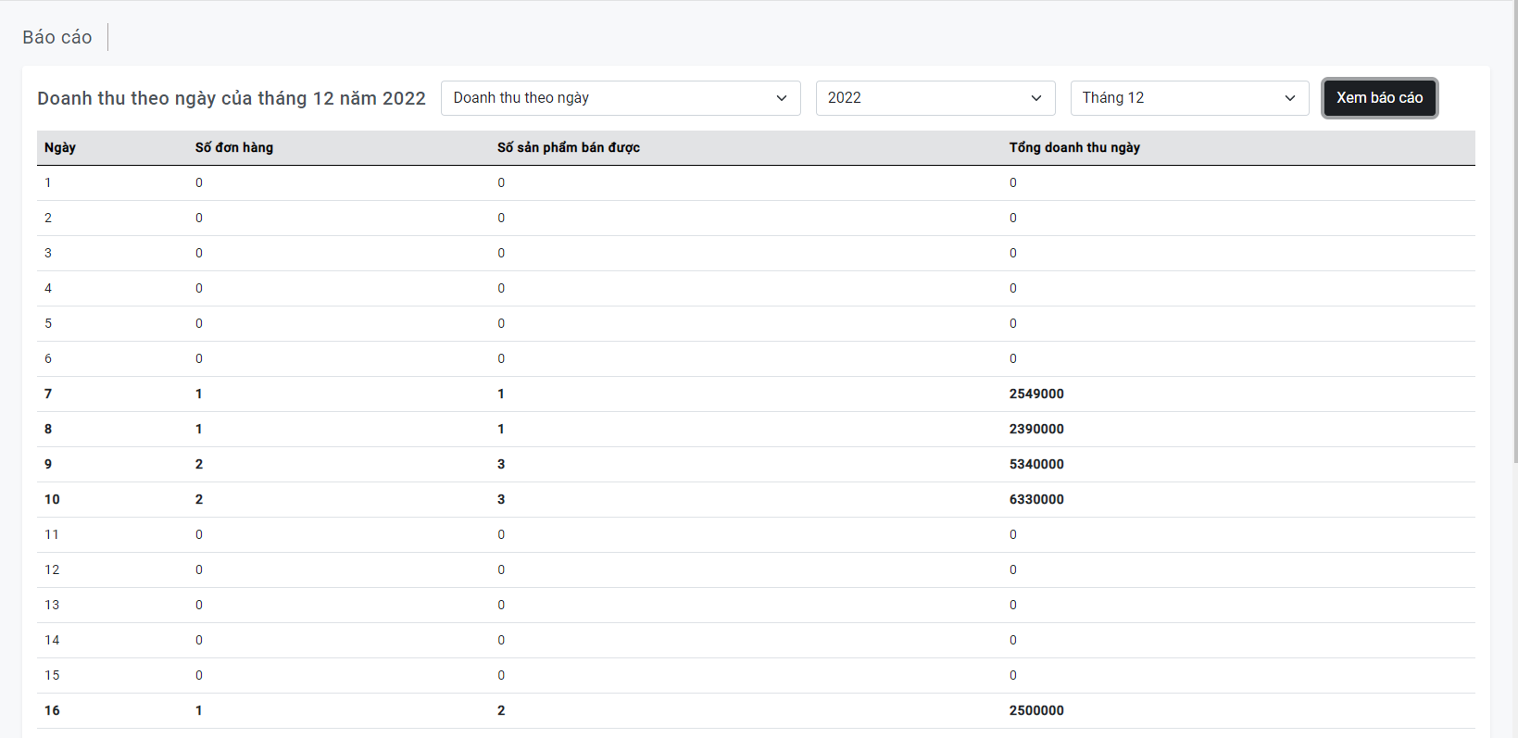

Hình 30: Thống kê doanh thu theo ngày.

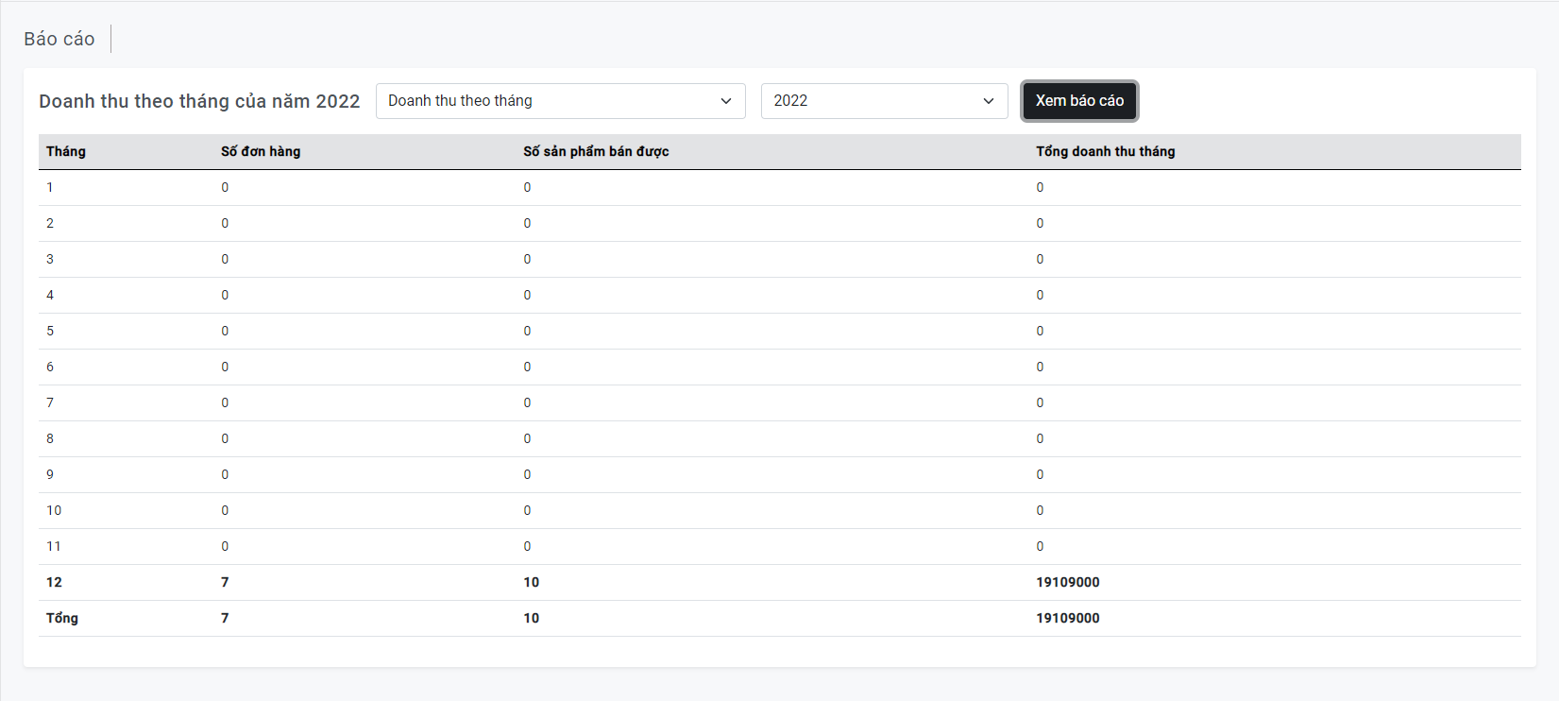

Hình 31: Thống kê doanh thu theo tháng.

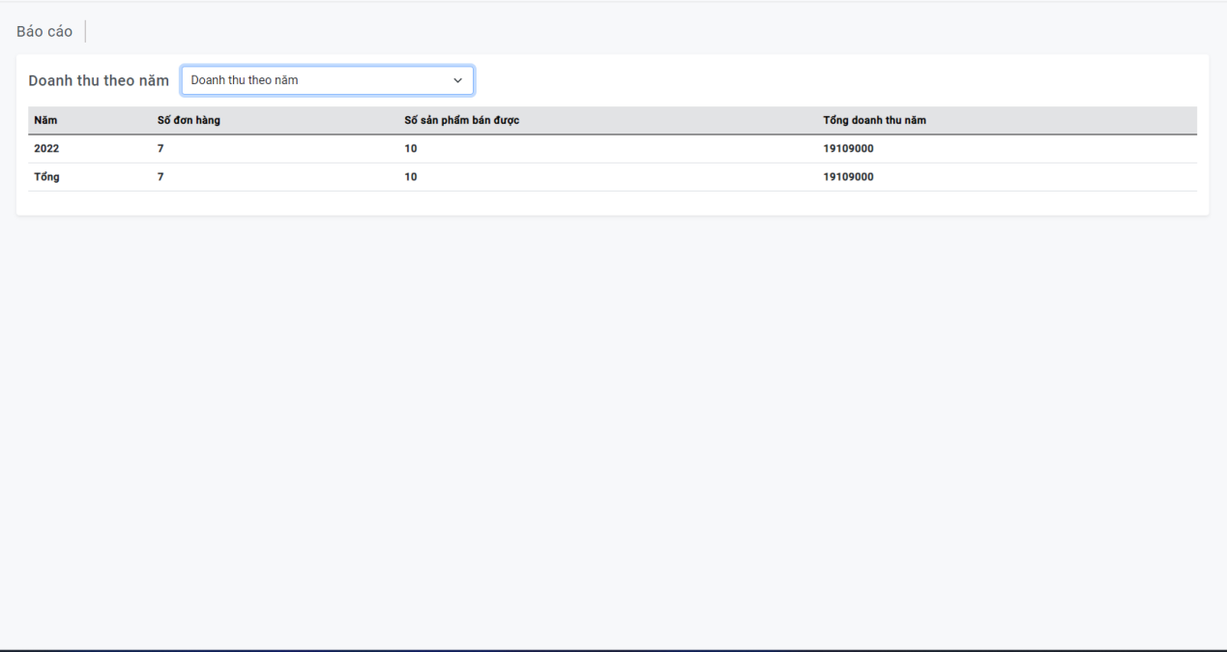

Hình 32: Thống kê doanh thu theo năm.

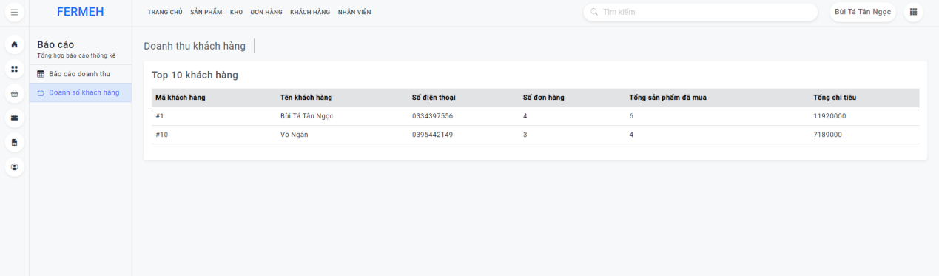

Hình 33: Thống kê doanh thu theo từng khách hàng.

* + - 1. **Giao diện quản lý đơn hàng**

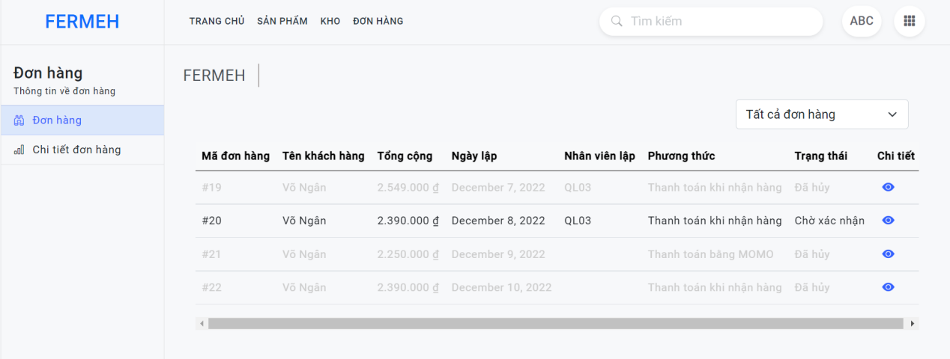

Hình 34: Màn hình danh sách đơn hàng.

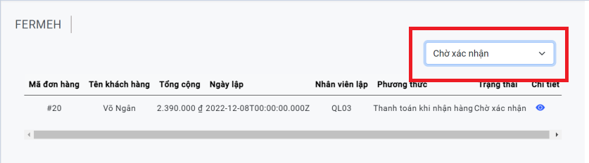

Hình 35: Kết quả lọc trạng thái đơn hàng “Chờ xác nhận”.

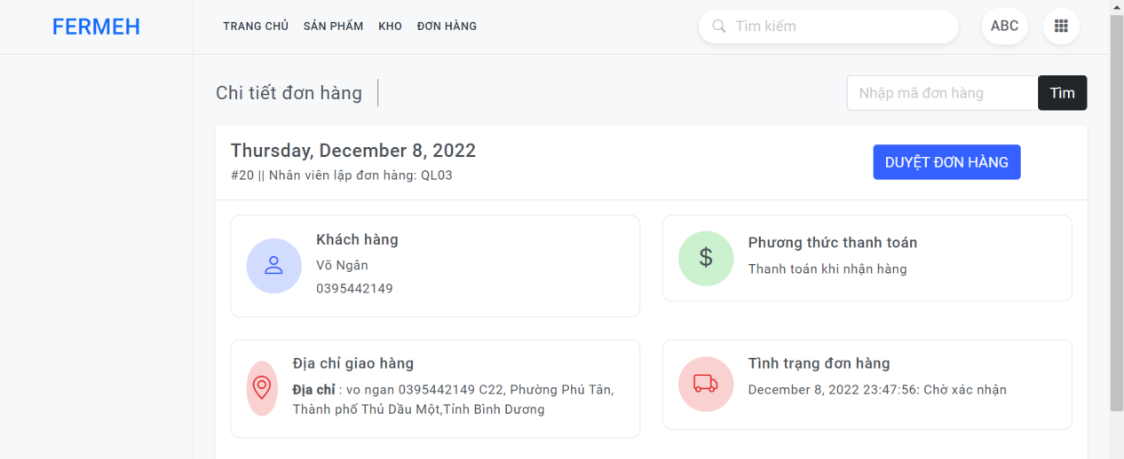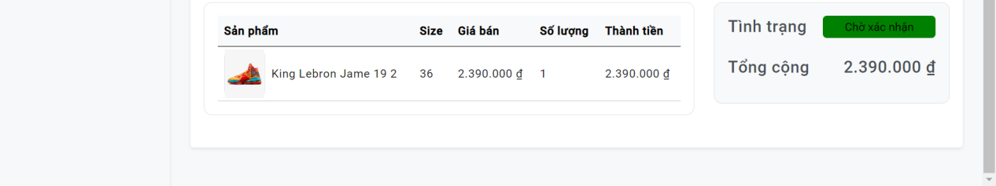

Hình 36: Màn hình chi tiết đơn hàng.

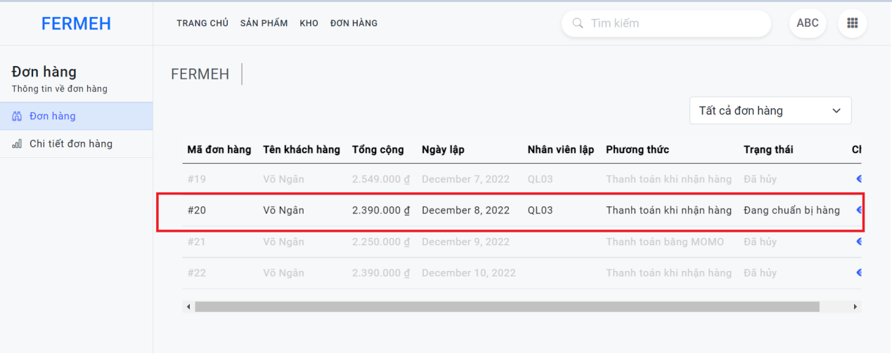

Hình 37: Kết quả duyệt đơn hàng.

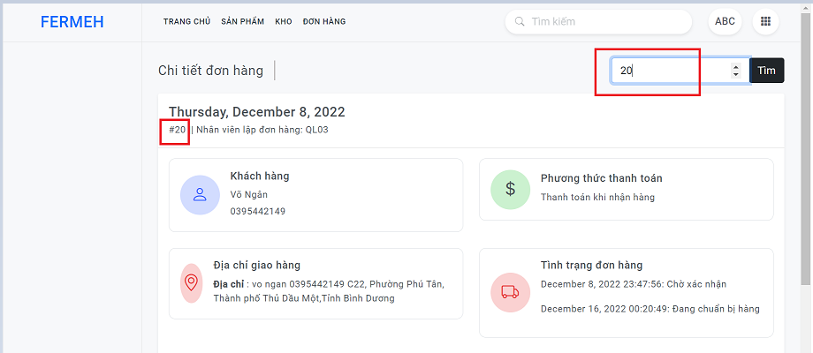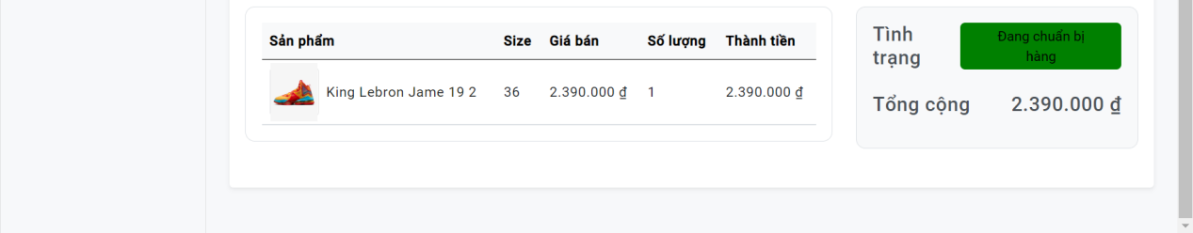

Hình 38: Kết quả tìm kiếm theo mã đơn hàng “20”.

* + 1. **Giao diện chung**
       1. **Giao diện quên mật khẩu**

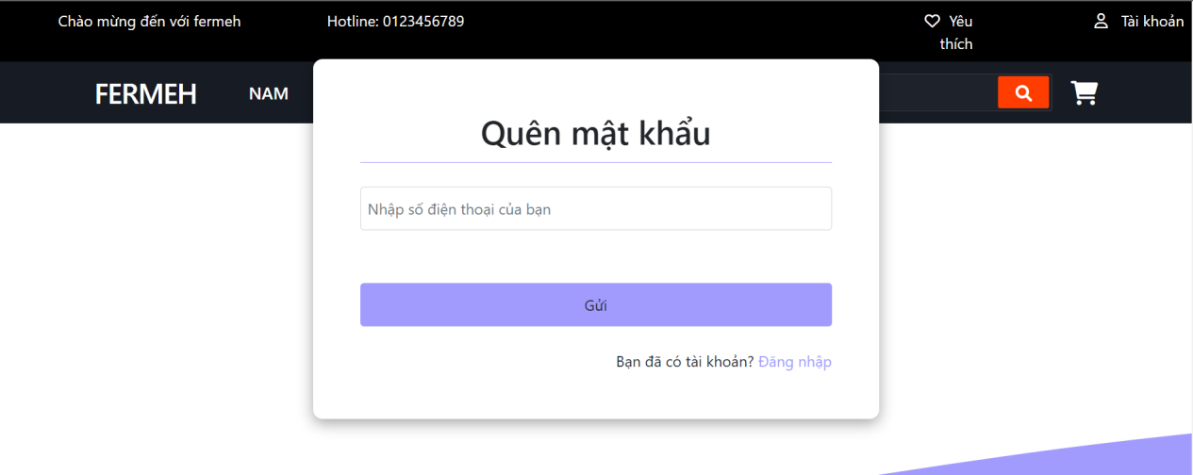

Hình 39: Màn hình quên mật khẩu.

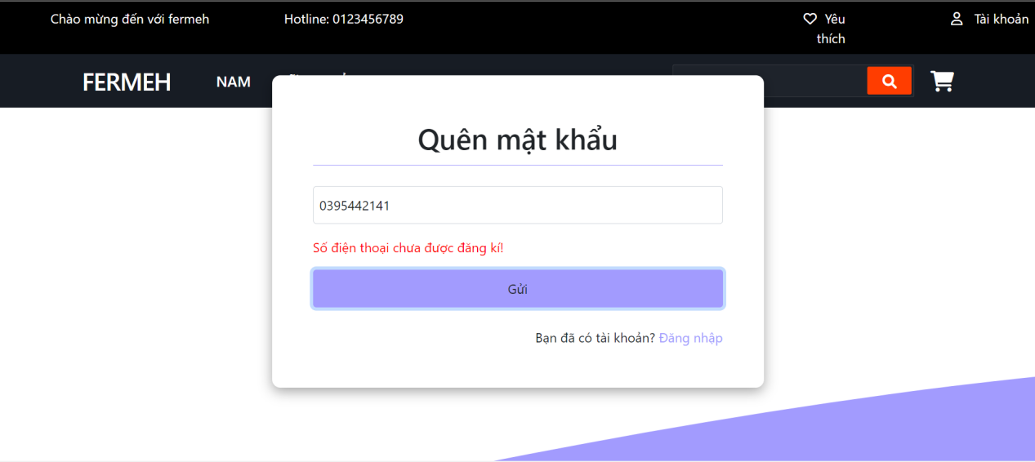

Hình 40: Màn hình thông báo khi số điện thoại chưa được đăng ký.

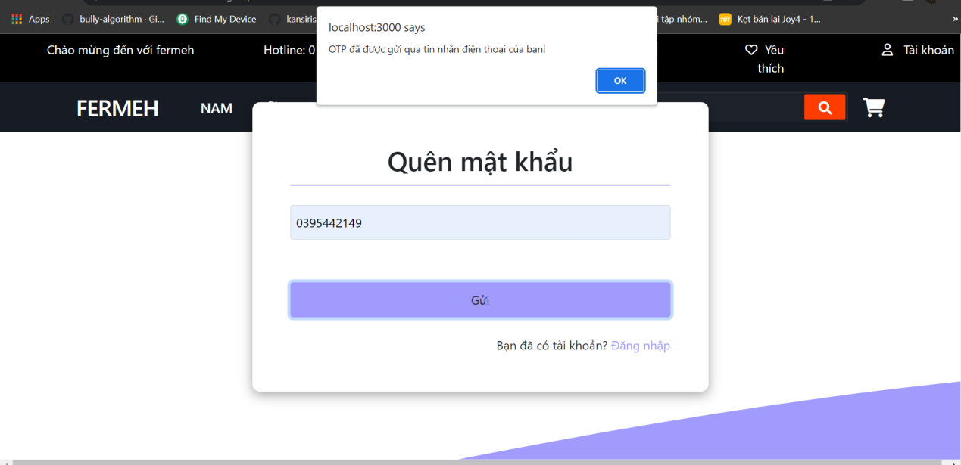

Hình 41: Màn hình thông báo khi số điện thoại đã đăng ký.

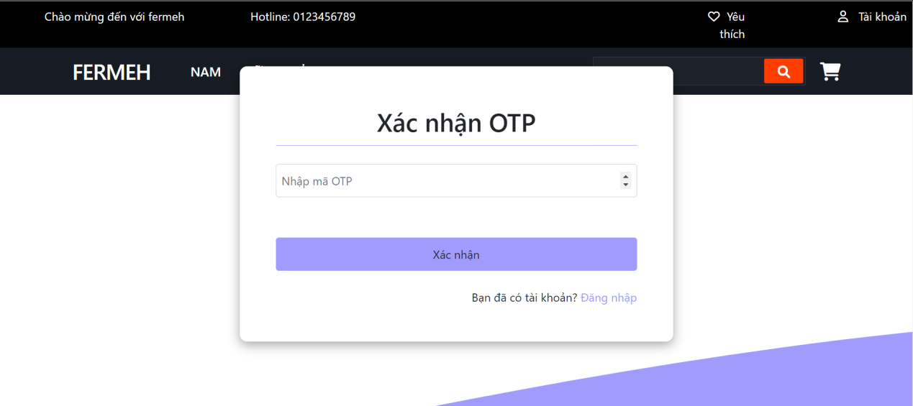

Hình 42: Màn hình nhập mã OTP .

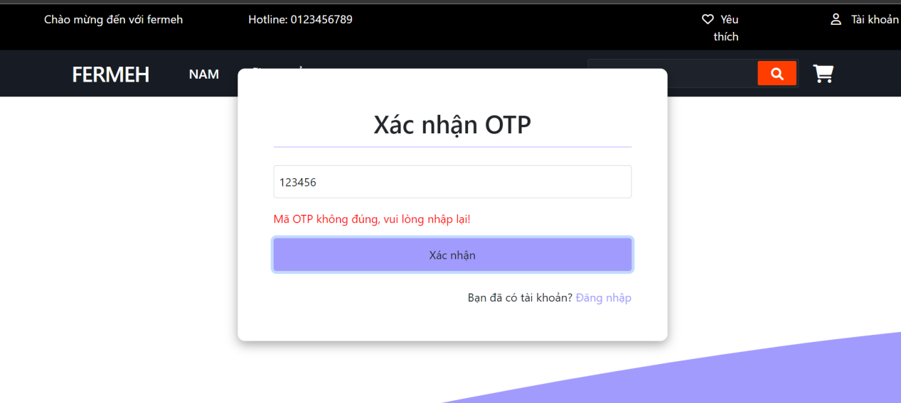

Hình 43: Màn hình thông báo nhập mã OTP không hợp lệ.

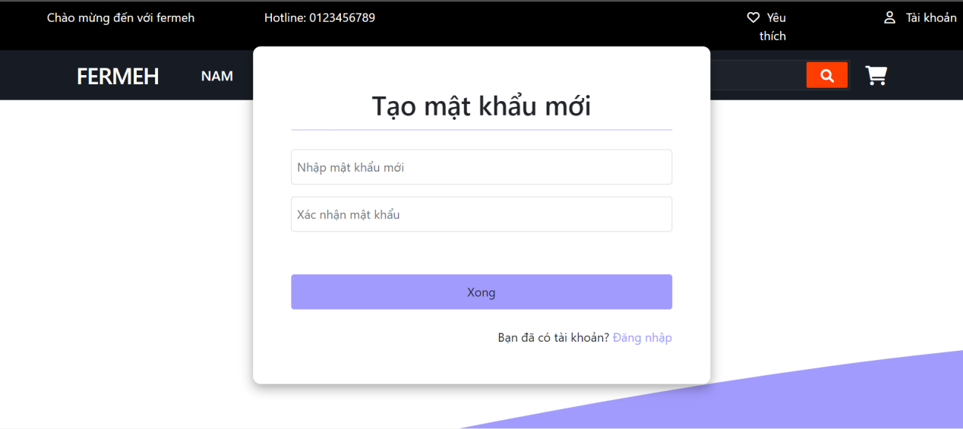

Hình 44: Màn hình tạo mật khẩu mới khi nhập OTP hợp lệ .

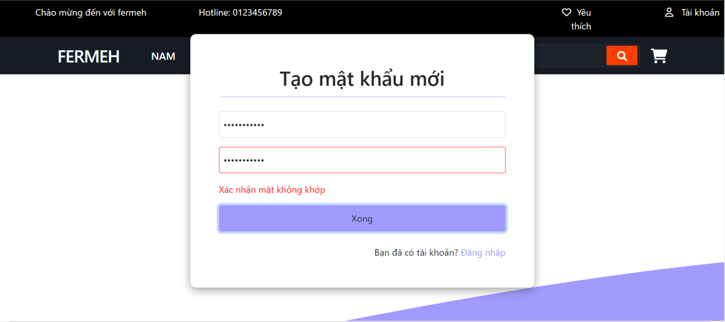

Hình 45: Màn hình thông báo xác nhận mật khẩu không khớp.

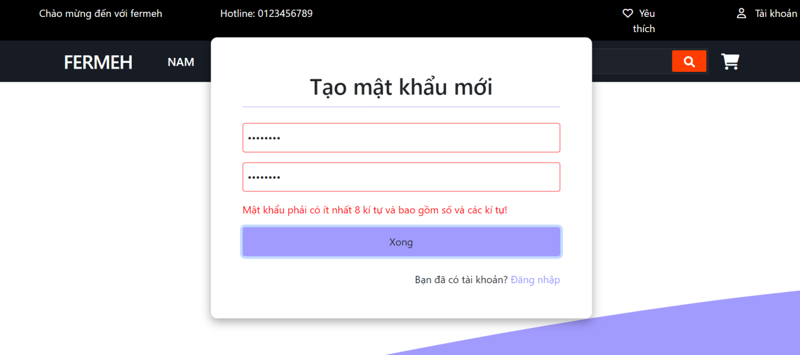

Hình 46: Màn hình thông báo tạo mật khẩu mới không hợp lệ.

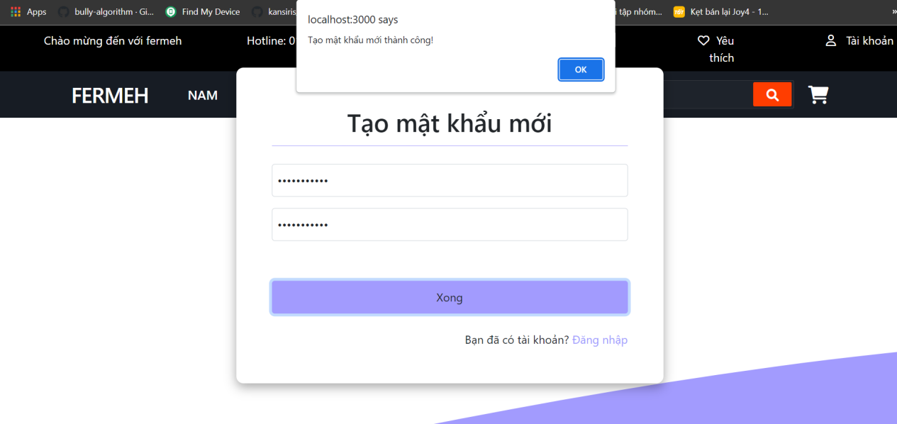

Hình 47: Màn hình thông báo tạo mật khẩu mới thành công.

**CHƯƠNG 6:** **TỔ CHỨC TRIỂN KHAI HỆ THỐNG VÀ ĐẢM BẢO CHẤT LƯỢNG**

* 1. **Tổ chức mã hóa thông tin, bảo mật dữ liệu**
     1. **Mã hóa mật khẩu**
* Mã hóa mật khẩu cho khách hàng để đảm bảo an toàn.
  + 1. **Xác thực bằng otp**
* Yêu cầu mã OTP để xác thực khi thiết lập lại mật khẩu khách hàng.
  1. **Kiểm thử hệ thống**
* **Test giao diện:** Giao diện hiển thị đầy đủ và chính xác.
* **Test đường dẫn:** Đảm bảo đúng quyền mới được truy cập, đường dẫn chuyển tới trang muốn tới.
* **Test chức năng quản lý sản phẩm với bộ dữ liệu chuẩn:** Sản phẩm được

thêm vào được gán mã sản phẩm đúng yêu cầu, sản phẩm được sửa được lưu và hiển thị đúng mã sản phẩm và được thông báo đã thêm vào thành công.

* **Test chức năng thêm sản phẩm với bộ dữ liệu không chuẩn:** Sản phẩm không được thêm vào, sản phẩm chỉnh sửa không được lưu lại và được báo lỗi khi thêm/ chỉnh sửa.
* **Test chức năng đăng ký:** cho phép đăng ký tài khoản khách hàng thành công và đưa ra thông báo lỗi nếu có lỗi về định dạng dữ liệu, trùng dữ liệu.
* **Test chức năng đăng nhập:** đăng nhập với vai trò khách hàng, admin để sử dụng ứng dụng, đạt các yêu cầu rang buộc về dữ liệu nhập vào như: mật khẩu tối thiểu,…
* **Test chức năng quên mật khẩu:**
  + **Với bộ dữ liệu chuẩn:** Cho phép tạo mật khẩu mới và đăng nhập vào hệ thống với mật khẩu mới.
  + **Với bộ dữ không chuẩn liệu chuẩn:** Không thể tạo mật khẩu mới và thông báo lỗi.
* **Test chức năng tìm kiếm sản phẩm:** in ra được các sản phẩm mà khách hàng mong muốn dựa trên thông tin sản phẩm nhập vào, đưa ra message nếu không tìm thấy sản phẩm nào.
* **Test chức năng quản lý kho:** Hiển thị danh sách sản phẩm có trong kho và số lượng tồn kho của mỗi mặt hàng đúng yêu cầu, xem được chi tiết tồn kho của sản phẩm (size nào còn tồn kho bao nhiêu). Nhập thêm hàng vào kho thành công.
* **Test chức năng thống kê doanh thu:** Thống kê được doanh thu theo nhiều khung thời gian như thống kê theo ngày, tháng, năm. Thống kê thành công tổng chi tiêu của từng khách hàng.
* **Test chức năng quản lý đơn hàng:**
  + **Với bộ dữ liệu chuẩn:** Tìm kiếm đơn hàng theo mã đơn hàng thành công.
  + **Với bộ dữ liệu không chuẩn:** Không hiển chi tiết đơn hàng và thông báo lỗi.
* **Test chức năng mua hàng:** Có thể mua hàng bằng hai phương pháp, thông qua giỏ hàng và mua trực tiếp từ lúc xem sản phẩm. Có thể chọn phương thức thanh toán và địa chỉ nhận hàng. Có thông báo khi mua hàng thành công.
* **Test chức năng quản lý giỏ hàng:** khách hàng có thể quản lý các sản phẩm mình đã chọn bằng giao diện quản lý giỏ hàng. Cho phép khách hàng chỉnh sửa số lượng, kích thước sản phẩm cũng như xóa sản phẩm khỏi giỏ hàng.
* **Test chức năng chỉnh sửa thông tin cá nhân:** khách hàng có thể thay đổi thông tin cá nhân, địa chỉ nhận hàng, địa chỉ nhận hàng có thể thêm nhiều địa chỉ.

**CHƯƠNG 7: KẾT LUẬN**

* 1. **Kết quả đạt được**

Bài báo cáo cung cấp bản phân tích thiết kế website bán giày dép online bao gồm đặc tả usecase, sơ đồ hoạt động, sơ đồ tuần tự và cơ sở dữ liệu, giao diện và tổ chức triển khai và đảm bảo chất lượng.

* 1. **Đánh giá ưu khuyết điểm**
* Ưu điểm:
  + Xây dựng website có giao diện đơn giản, thân thiện, người dùng dễ sử dụng và đủ các chức năng quan trọng trong mua bán giày dép online.
* Nhược điểm:
  + Một vài chức năng xử lý chi tiết chưa phù hợp.
  + Chưa đảm bảo đáp ứng hoàn toàn đúng nhu cầu thực tế của người dùng và chưa thể đưa vào thực tế sử dụng.
  1. **Hướng phát triển trong tương lai**
* Mở rộng và phát triển Website với các chức năng theo nhu cầu thực tế người dùng.

**TÀI LIỆU THAM KHẢO**

1. <https://nodejs.org/en/docs/guides/getting-started-guide/> đã xem 17/12/2022.
2. <https://www.npmjs.com/package/ejs> đã xem 17/12/2022

**BẢNG PHÂN CÔNG CÔNG VIỆC**

|  |  |
| --- | --- |
| **Thành viên** | **Công việc** |
| Võ Thị Ngân - N19DCCN119 | - Vẽ sơ đồ usecase  - Vẽ sơ đồ lớp  - Đặc tả usecase và vẽ sơ đồ tuần tự của các chức năng:  + Quản lý giỏ hàng  + Mua hàng  + Quản lý đơn hàng  - Code các chức năng:  + Quên mật khẩu  + Quản lý đơn hàng |
| Bùi Tá Tân Ngọc - N19DCCN122 | - Thiết lập database  - Đặc tả usecase và vẽ sơ đồ tuần tự của các chức năng:  + Quản lý sản phẩm  + Quản lý kho  + Thống kê doanh thu  - Code các chức năng:  + Mua hàng  + Quản lý sản phẩm, kho  + Thống kê doanh thu |
| Phạm Hồng Nghĩa -N19DCCN121 | - Đặc tả usecase và vẽ sơ đồ tuần tự của các chức năng:  + Đăng ký  + Đăng nhập  + Tìm kiếm sản phẩm  - Code các chức năng:  + Đăng nhập, đăng ký  + Quản lý giỏ hàng  + Tìm kiếm sản phẩm |
| Công việc chung | - Xác định các chức năng và nghiệp vụ  - Viết báo cáo phần mềm |